**NOTE LÂM SÀNG NGOẠI**

MẪN

1. tại sao lại dùng Cephalo 1 và 2 để dự phòng trong khi đó mổ đường tiêu hóa toàn Gr(-), lỡ chảy dịch tiêu hóa ra thì sao. Cepha 1 và 2 chủ yếu đánh vào Gr(+)?

* Kháng sinh dự phòng ở đây là dự phòng những con Gr + do mình mang vào qua da, lỗ trocar
* còn khi đã chảy dịch tiêu hóa là phải dùng luôn kháng sinh điều trị.

1. 1 chai Glucose 5% 500ml thì chứa bn g đường? bn năng lượng? 50g glucose

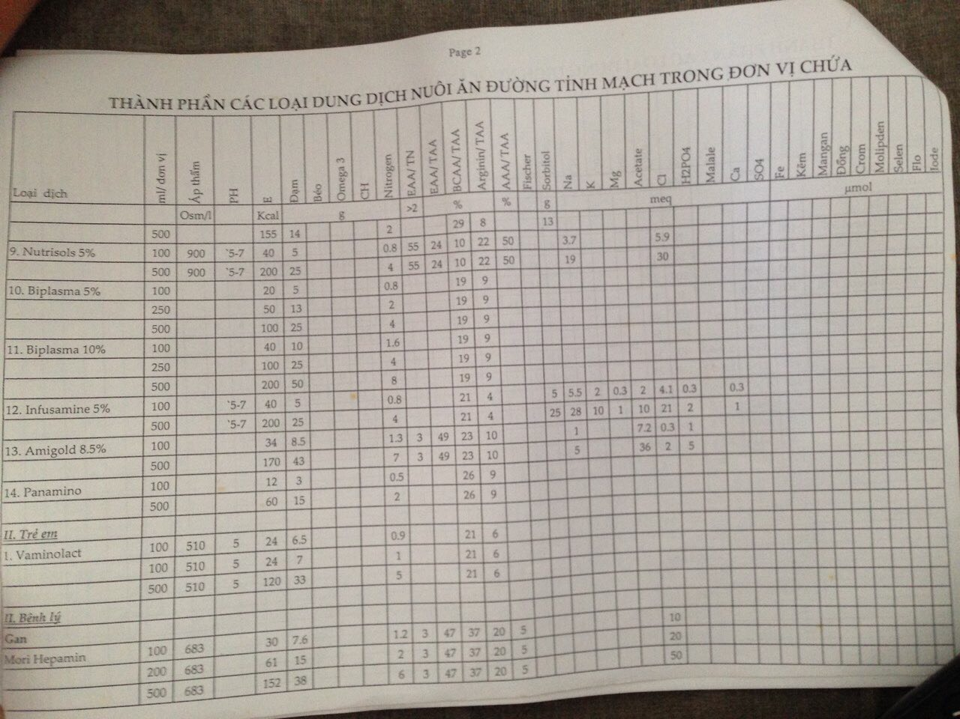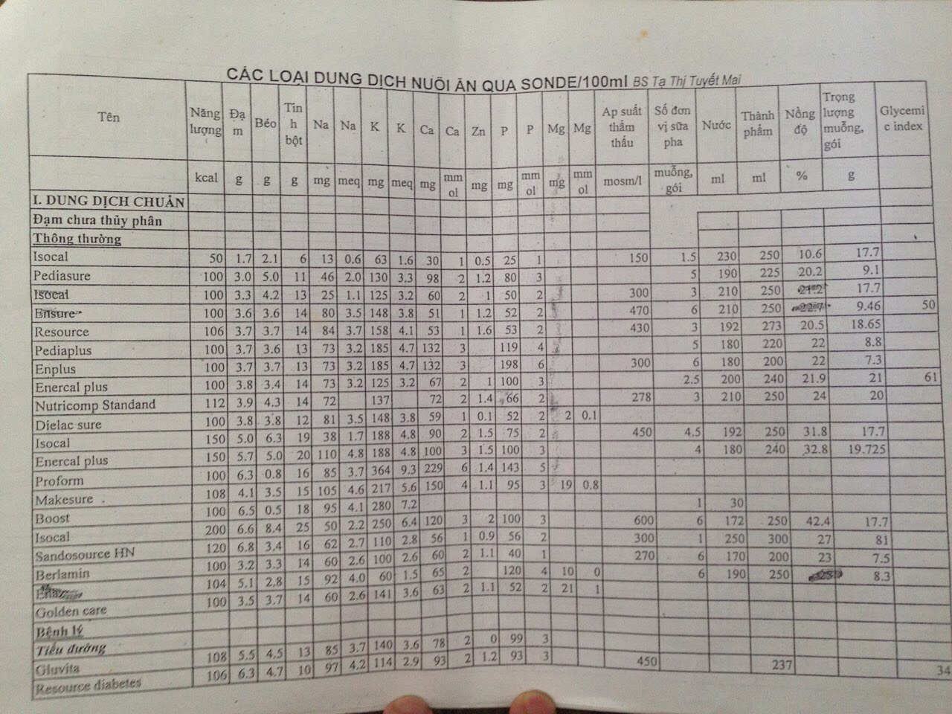

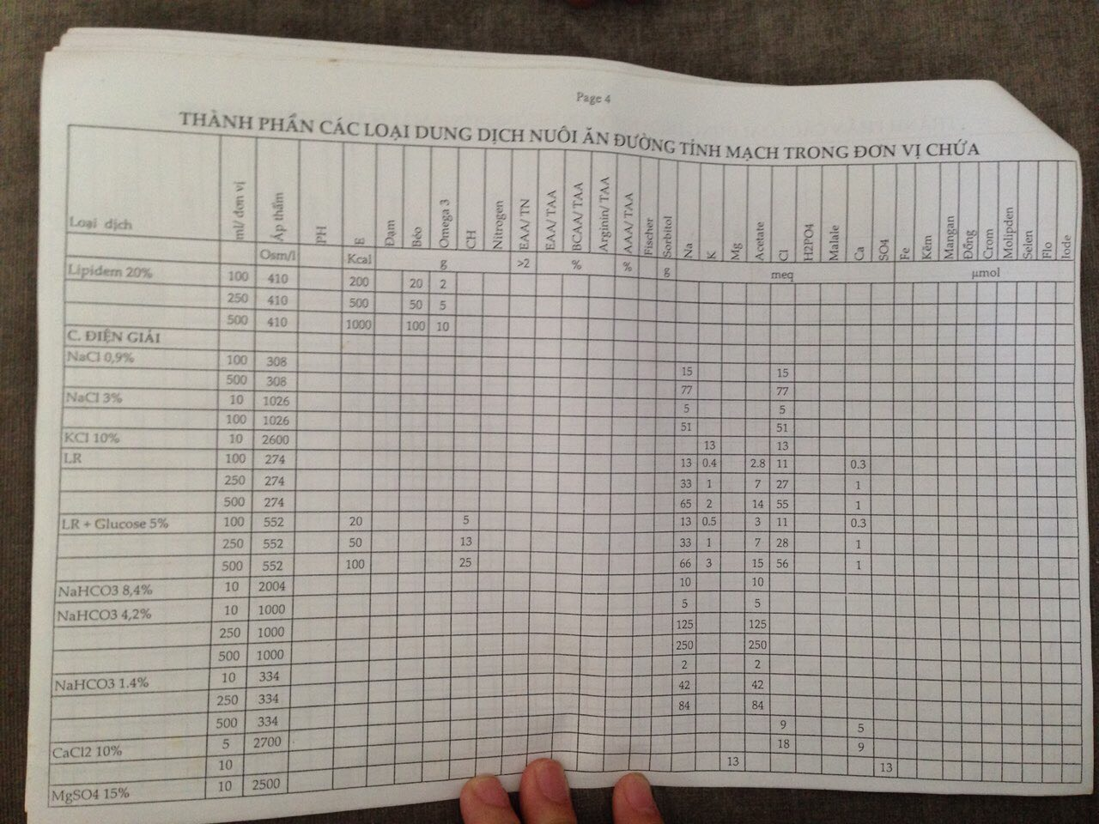

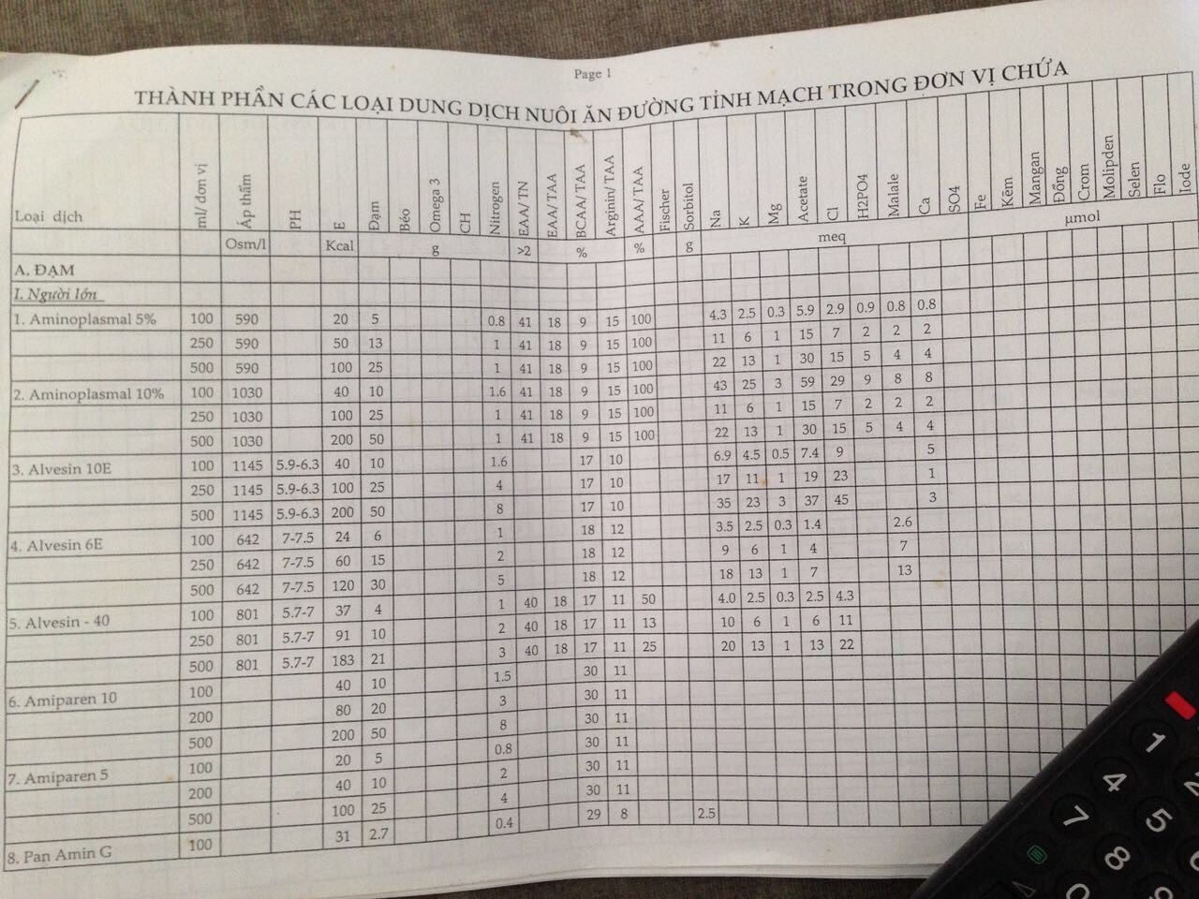

S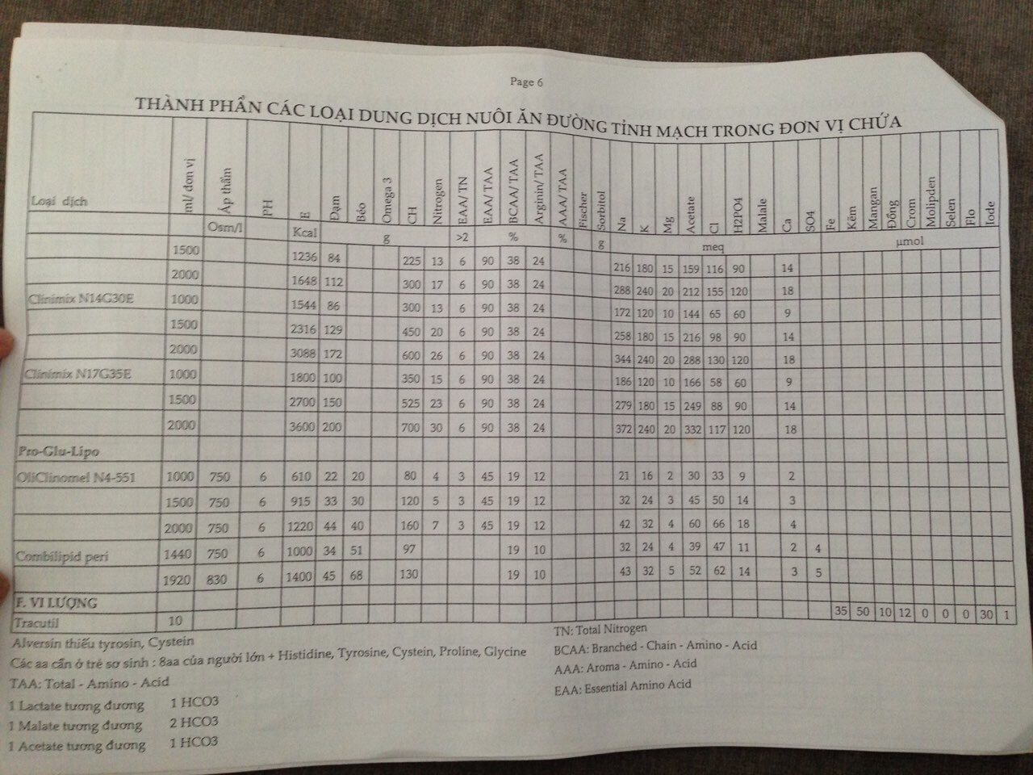

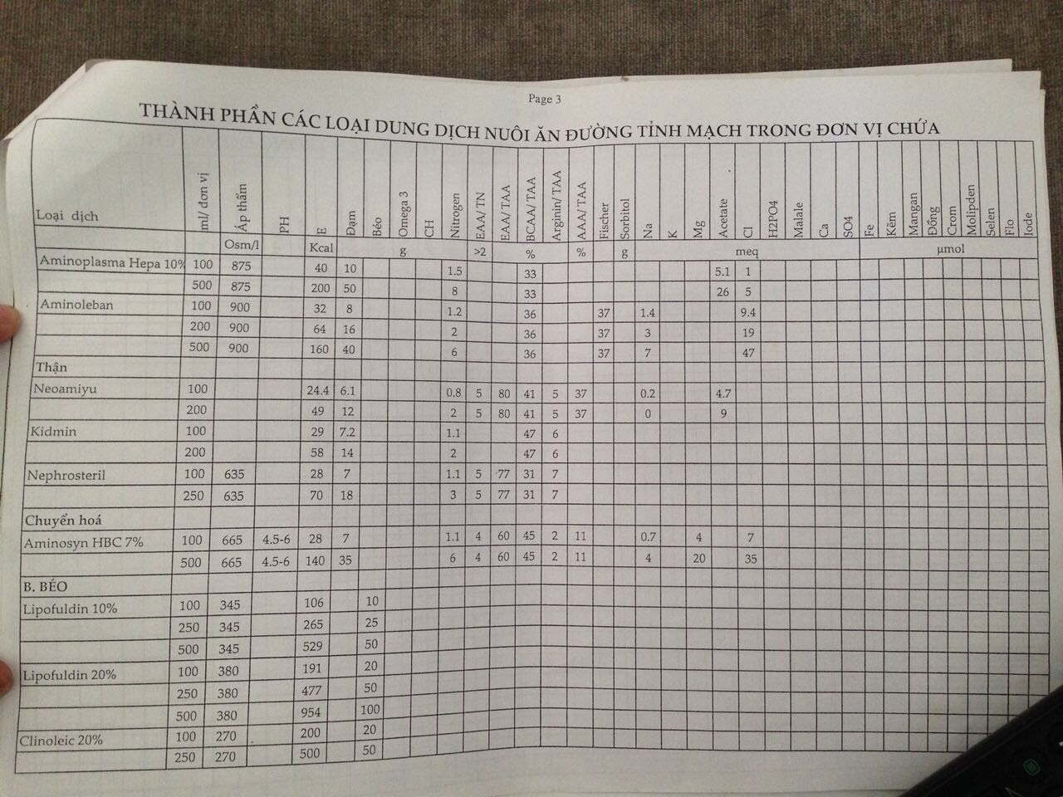

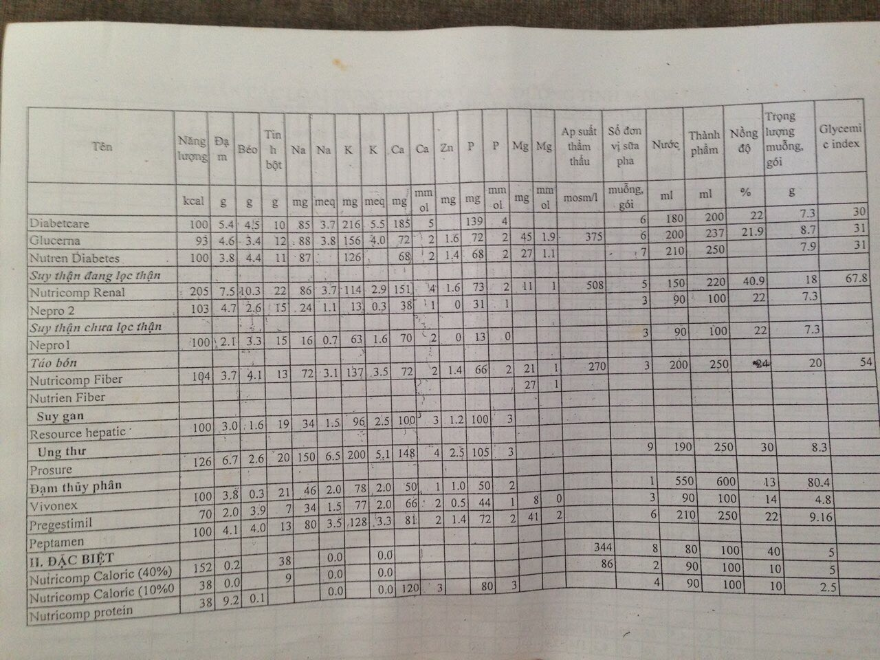

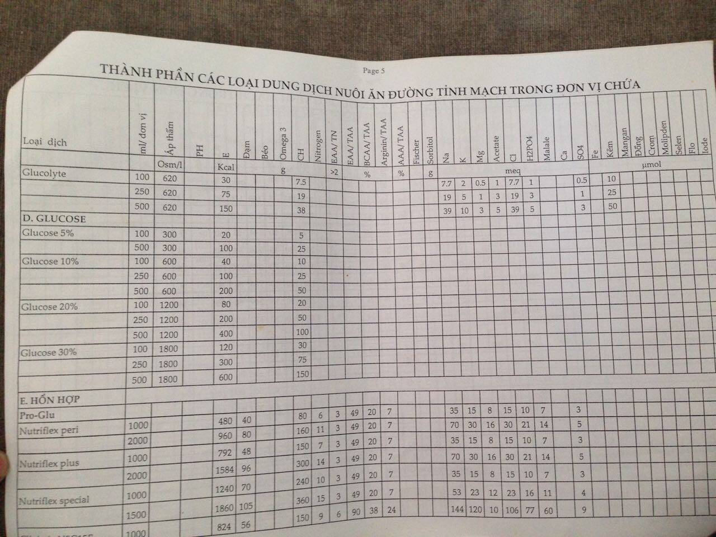

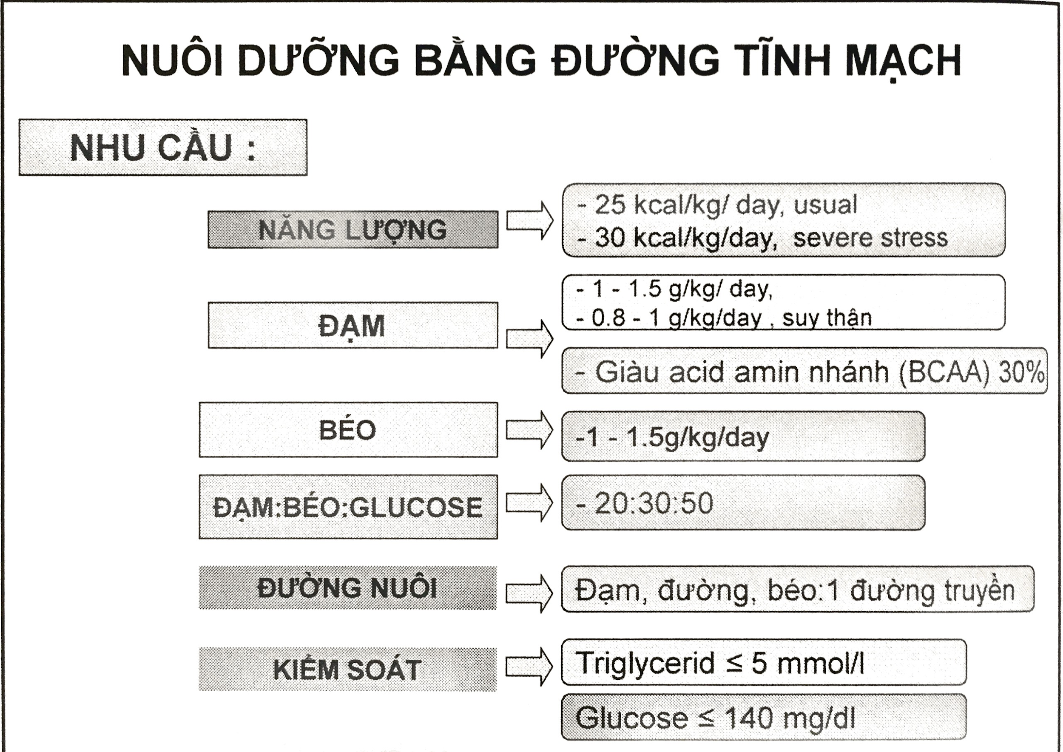

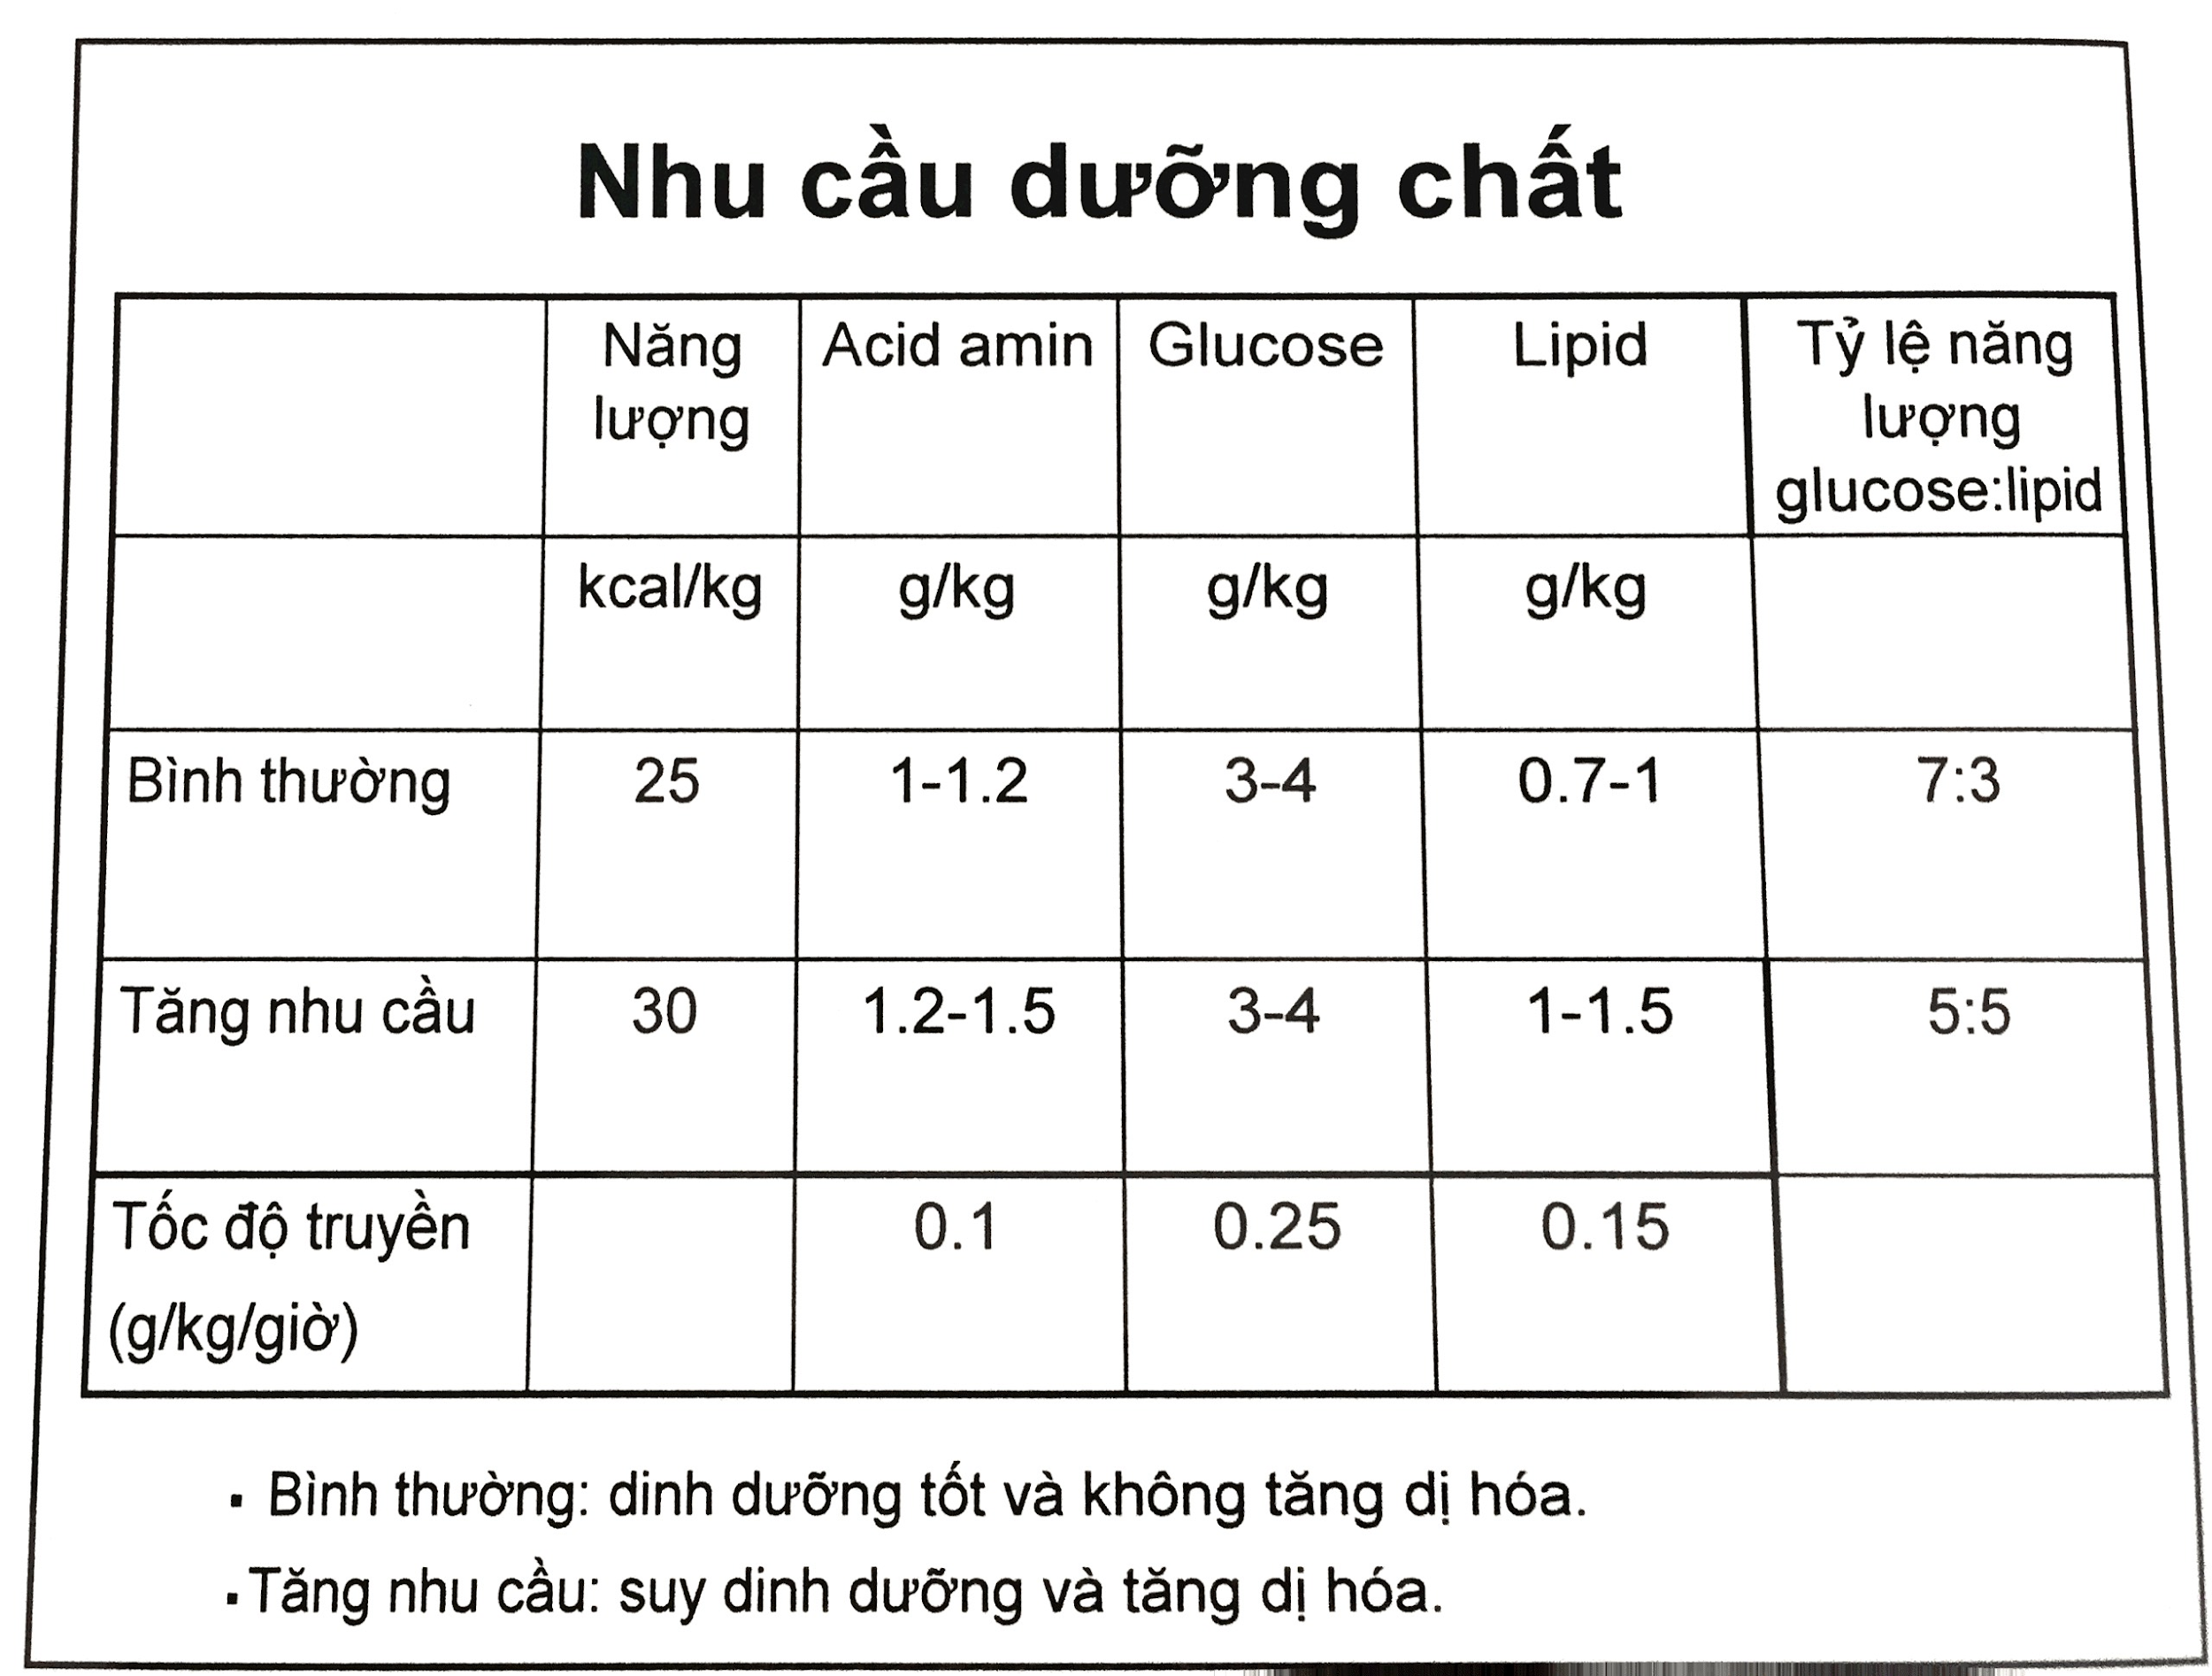

1. Làm kỹ thuật PT-BD ntn?

* dùng kim nhỏ nhất 32G : chọc mù vào gan ( dưới cơ hoành 2 khoang liên sườn ) . anh kêu : nếu thì thầy có hỏi thì trả lời như vậy chứ đừng nói là khoang liên sường 7, 8 như trong sách ghi
* sau đó bơm nước muối sinh lý vào, rồi rút ra cho đến khi nào ra dịch mật màu vàng vàng sệt sệt là biết đã chọc vào đường mật
* lúc này sẽ bơm thuốc cản quang vô đường mật, trên màn hình tăng sáng sẽ hiển hình đường mật lên
* rút cái kim nhỏ 32K này ra. Chọc 1 cây kim lớn hơn. Cây này là nòng kim loại, bọc bởi 1 cái ống nhựa bên ngoài. vì đã bơm cản quan vào đường mật nên sẽ chọc cậy kim này vào đường mật. sau khi vào đc đường mật. thì rút cái nòng kim loại ra, còn cái ống thôi.
* lúc này mới luồn cái Guidwire vào cái ống đó. Vì BN này là ung thư di căn rốn gan làm chít hẹp đường mật, nên đâm cái guidwire vượt qua cái chỗ chít hẹp luôn.
* sau khi Guidwire vượt qua được chỗ chít hẹp, lúc này mới luồn ống dẫn lưu Pigtail vào Guidwire . ODL pigtail này cũng luồn vượt qua chỗ chít hẹp như cái Guidwire. đặc điểm ODL này lên trên thân nó cũng có những cái lỗ. vì mục đích mình đặt ODL là để giải áp đường mật nên trên thân có lỗ để lấy mật ở đoạn trên chỗ tắc ra ngoài, đồng thời nó vào ống DL đi qua xuống tá tràng.
* Bơm cản quang vào ODL coi thử trên chỗ hẹp và dưới chỗ hẹp nó có ra thuốc cản quang không, nếu cả trên và dưới chỗ hẹp đều tăng sáng lên thì chứng tỏ ODL đặt tốt
* Rút Guidwire, cố định ODL

1. Trên màn hình tăng sáng: thuốc cản quang màu đen. Còn khi in ra phim thì thuốc cản quang màu trắng
2. Bn đau quặn mật, đau thượng vị nhiều hơn là đau ở HSP. Nên lưu ý là luôn luôn chẩn đoán phân biệt với. Viêm loét DD-TT

vậy: nếu lỡ bn đau quặn mật mà CT ra thấy có sỏi túi mật, nội soi thấy loét DD-TT thì sao? sao biết đau do loét hay đau do sỏi.

trả lời là: nếu không viêm túi mật, tình trạng không khẩn thì có thể điều trị viêm dạ dày trước 2 tuần. Nếu hết đau thì chứng tỏ viêm dd gây đau nếu vẫn còn đau thì là do sỏi túi mật.

Lưu ý là: điều trị thử là bước cuối cùng thôi.

1. ở Bn viêm phúc mạc mật thì theo TG là viêm túi mật độ 2. Nhưng cần lưu ý là viêm phúc mạc gây shock , nếu shock thì xếp vô độ 3.
2. hình ảnh CT thâm nhiễm mỡ quanh túi mật là : túi mật loe loe ra, không còn đều nữa. viêm túi mật gây viêm thứ phát các mô xung quanh túi mật. giống như viêm ruột thừa có thể gây viêm manh tràng thứ phát.
3. Tại sao bệnh nhân viêm túi mật vô lúc nào cũng bù dịch?

phản ứng viêm gây mất nước→ nên cần bù dich

1. BN làm ERCP chỉ cần nhịn ăn buổi sáng
2. đn cắt ĐT phải : 20 cm cuối hồi tràng → giữa đại tràng ngang
3. ISR surgery trong cắt trực tràng thấp
4. CA 19.9 ( cancer antigen serum) marker duy nhất dc FDA chấp thuận để quản lý K tụy
5. tại BV CR, KCl 10% 10 ml chứa 1g KCl (13.4 mmol K+) → phải pha loãng vs NaCl 0.9% or G 5% để đc thể tích tối thiểu là 250 ml truyền trong 1h. tương tự với KCl 2 g thi nhân lên : V pha loãng tối thiểu là 500 ml. truyền trong 2h.
6. Tramodol có chưa Morphine làm giảm nhu động ruột → sau mổ hạn chế giảm đau bằng Tramadol
7. 1ml = 20 giọt → số giọt / phút * 3 = số ml/giờ

HUYỀN

1. Chuẩn bị ruột cho BN

* PT đại tràng P: bơm fleet enema để sạch phân có sẵn, giúp làm trống luôn cho BN sau mổ chưa đi tiêu dc
* PT đại tràng T: fortrans. 1 gói pha 1 lít nước. 20kg cân nặng dùng 1 gói
* Fortrans có chống chỉ định là ko dùng cho BN bị tắc ruột, bán tắc, người già yếu, Nên trong những Tr hợp này thì mình thụt tháo bằng nước ấm

Nghiên cứu thì xì rò khi mổ bên P ít hơn nên ko cần dùng thuốc sổ như bên ĐT Trái

ĐT Phải= 20cm cuối hồi tràng đến ½ đại tràng ngang

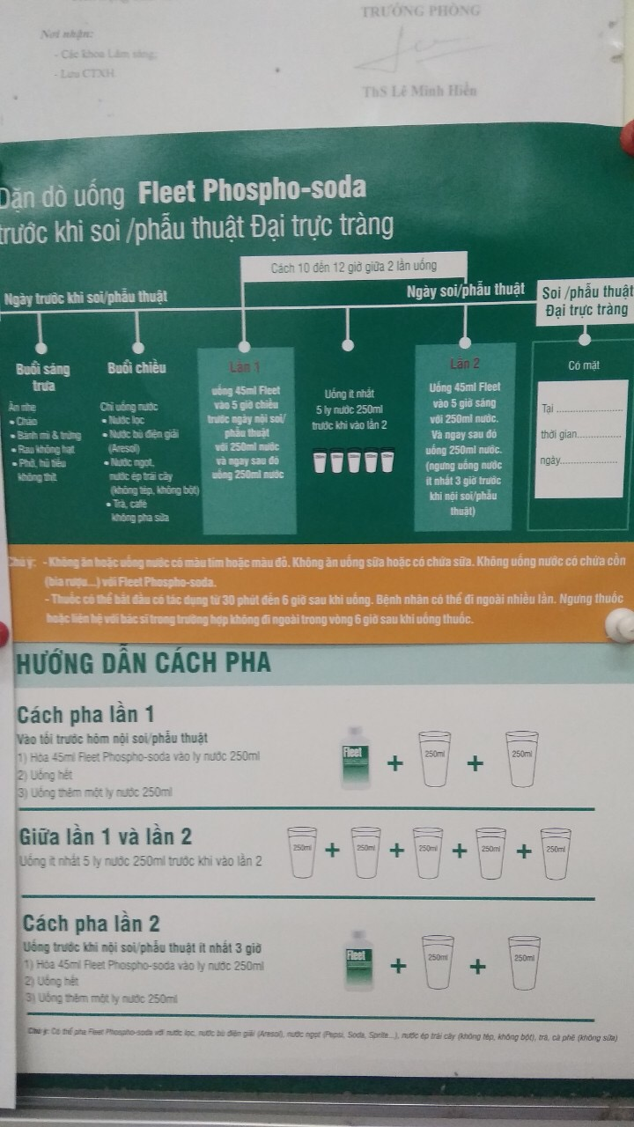

1. Chế độ ăn trước mổ
2. Thời gian bán hủy của albumin là 3 tuần, prealbumin là 2-3D nên dùng pre để đánh giá sdd cấp

Chỉ số bất thường: albumin <2.5

Pre < 20

1. Rò cung lượng thấp? Cung lượng cao?
2. Hc ruột ngắn?

Sau khi cắt, đoạn ruột còn lại ngắn hơn 120cm thì gọi là hc rn

Trên lâm sàng,kết quả Hậu môn nhân tạo, ra phân: ko ngắn. Ra dịch tiêu hoá: ngắn

1. Ngưng âspirin 1d trước mổ

Clopidogel 5-10d

Chống kết tập Tc 5d

Thuốc tim mạch dừng trước khi mổ

7. Truyền máu, chỉ định khi Hb dưới 7 g/dl → cái này là để điều trị thiếu máu. Chứ trước khi PT cần đạt Hb 10g/dl. thiếu 10 thì truyền HCL

350ml Hc lắng, nâng Hct 3-4%. Hb 1g/dl

50ml tiểu cầu tăng thêm 5000 con.mm

8. Giải phẫu bệnh vrt

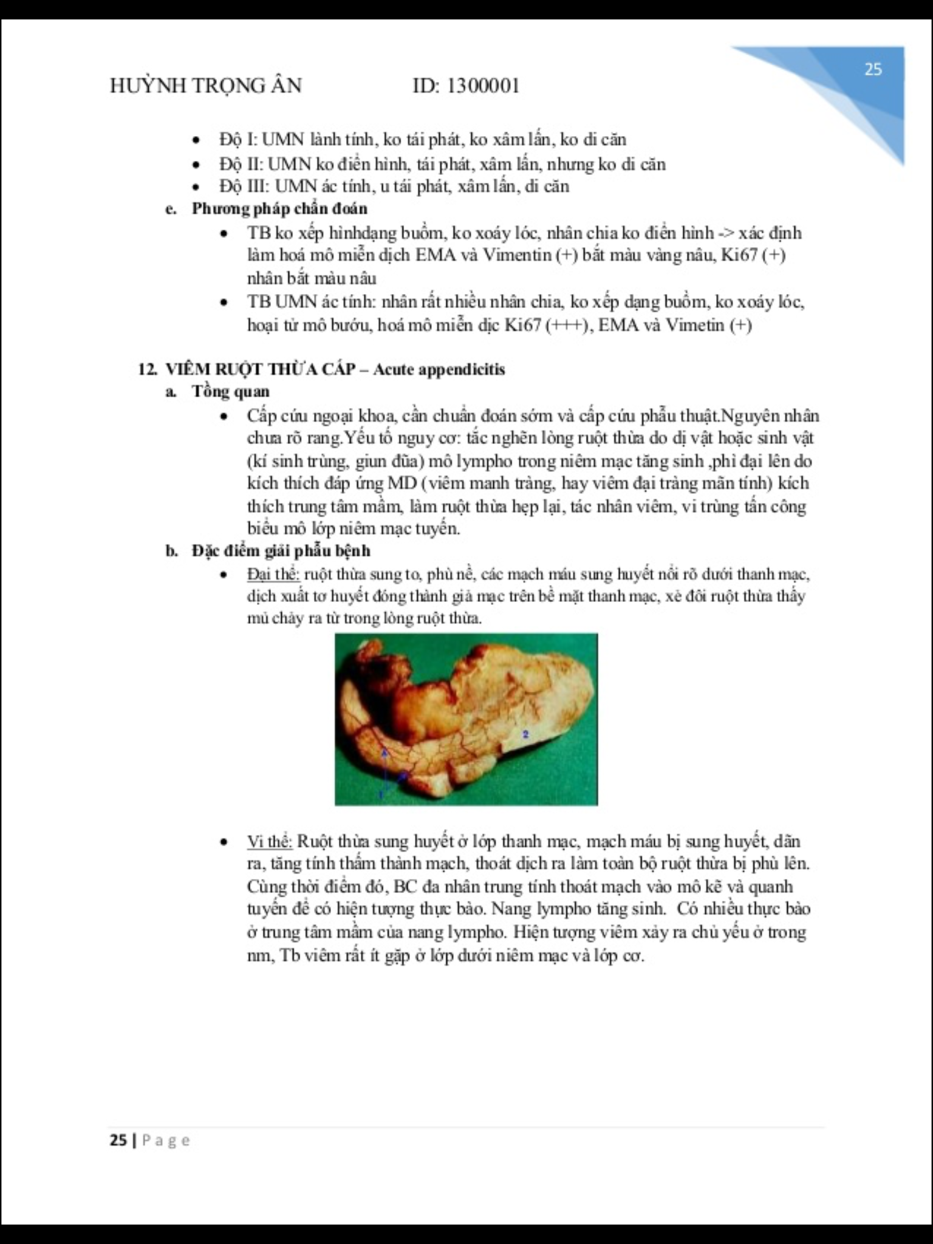

9. Phân biệt TR cơ năng, Tr cơ học

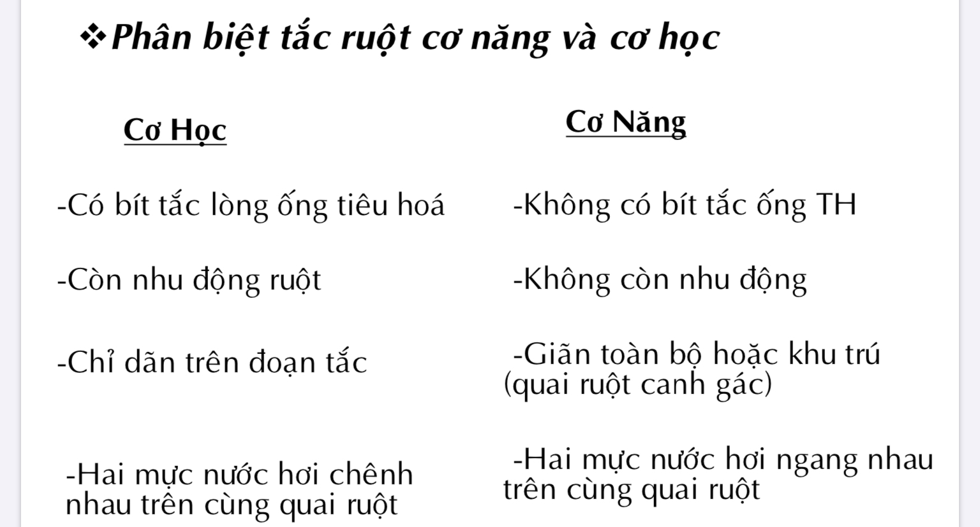

9. Tại sao gọi bilirubin trực/ gián tiếp

Trực tiếp: định lượng một cách trực tiếp, ko cần dùng thêm chất gây gia tốc phản ứng

Gián tiếp: phải phối hợp thêm cơ chất làm gia tốc phản ứng đo màu

<https://xetnghiemdakhoa.com/diendan/showthread.php?tid=2383>

10. Hỗng tràng, hồi tràng dài bao nhiêu

11. PT cắt trước thấp: nếu sau khi cắt, miệng nối trực tràng nằm bên dưới ngách tt- bàng Quang

Có 2 PT bảo tồn cơ thắt: PT cắt trước và PT cắt trước thấp

§§Lựa chọn pp phẫu thuật:

* ⅔ trên: PT cắt trước. Cắt trước thấp

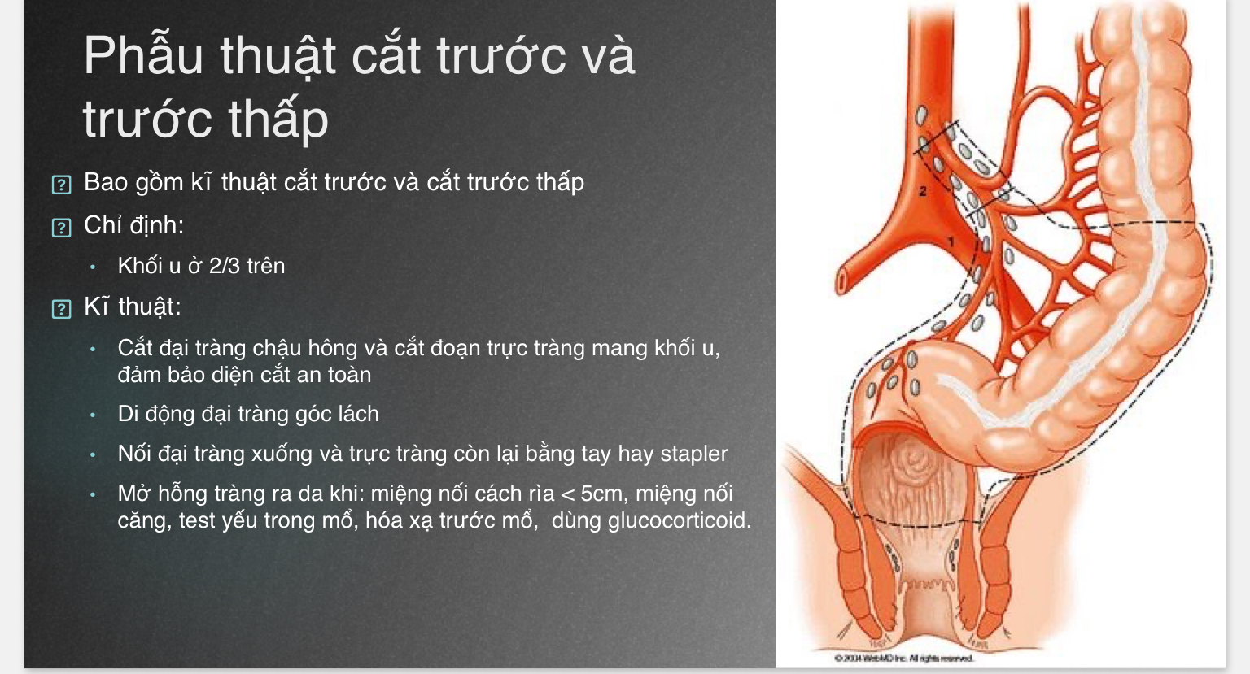

* ⅓ dưới: PT gian cơ thắt (ISR)

12. Tiêu chuẩn cắt khối u bảo tồn cơ thắt

Khối u nhỏ 2cm

Biệt hoá tốt

Ko hạch

T2 trở lại

13. Tiêu chuẩn cắt u qua ngã hậu môn

14. 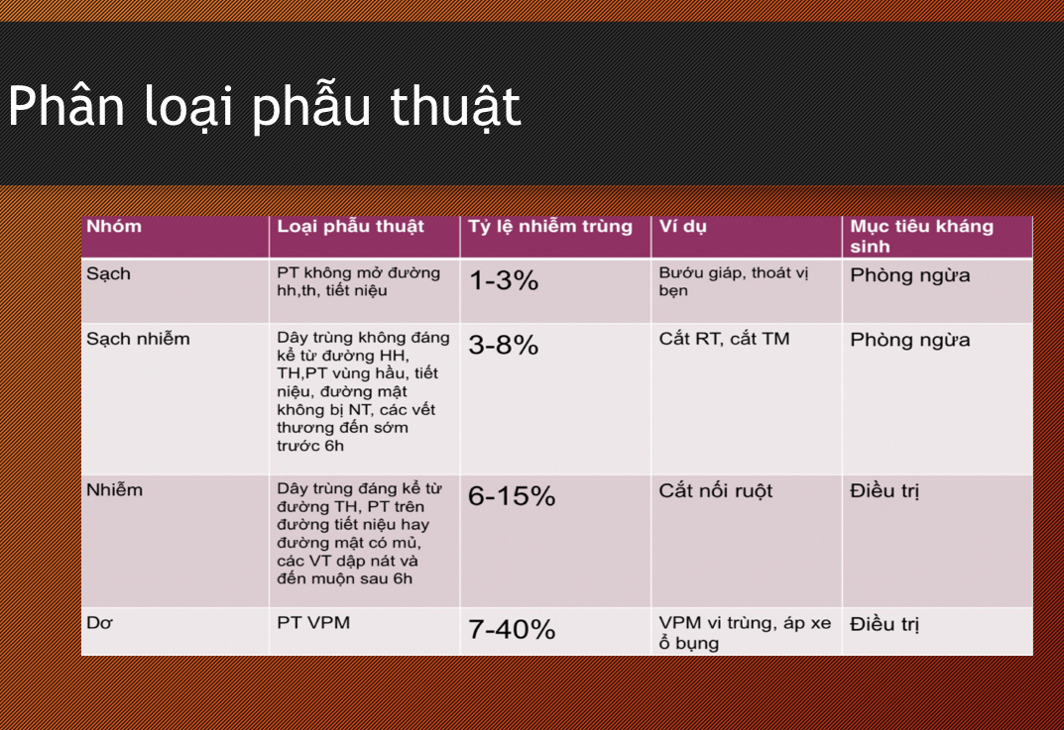

*Sạch- nhiễm: bản chất là sạch, nếu vỡ thành ra thì là sạch nhiễm*

Cắt túi mật, cắt ruột thừa: ks dự phòng

Cắt nối ruột, viêm phúc mạc: ks điều trị

Ks dự phòng: cephazolin 2g IV

Dùng ngay lúc gây mê, hoặc trong 30-60p trưowsc khi rạch da

PT kéo dài trên 3h, mất trên 1500ml ( do mất ks) -> lặp lại liều 2 nhưng cũng ko quá 24h

Ko kéo dài quá 24h

***Ngtắc ks dự phòng***

* ***Phổ rộng, rẻ tiền***
* ***Ko quá 24h***
* ***Trước rạch da 30p***
* ***Ví dụ: cefazolin, augmentin= amoxicilln + clavulanate***

Cefa3 mở rộng phổ gram âm

Cefa1,2 gram dương

15. Nhiễm trùng vết mổ ?

-> nhiễm trùng liên quan đến quá trình PT, xảy ra gần vết mổ trong vòng 30d

Chẩn đoán:

* Có mủ
* Cấy dịch +
* Sưng nóng đỏ đau

16. Rút ống dẫn lưu khi nào? Khi ODL hết chức năng của nó

17. Viêm túi mật mạn?

Vtm thời gian dài, bị sự tấn công của nhiều đợt viêm cấp -> thành túi mật dày lên, sẹo -> TMthu nhỏ, mất khả năng lưu trữ và tiết mật

18. biến chứng liệt ruột sau mổ có thể là do: VPM hậu phẫu, nhiễm trùng huyết, thuốc giảm đau gây nghiện, RL nc điện giải ( hạ na, K, Mg)

* liệt ruột sau mổ thương xảy ra, trong 1 khoảng thời gian nhất định

thời gian đường tiêu hoá hoạt động bình thuờng sau mổ:

-dạ dày: 2-3d -> biểu hiện: đói bụng

-ruột già: 3-5d-> trung tiện

-ruột non: sớm hơn dạ dày -> có âm ruột

* tránh liệt ruột:

-> ngưng thuốc giảm đau gây nghiện

điều chỉnh rl nc, điện giải

cho bn vận động

19. Hc quai đến?

quai đến là doạn ruột đưa dịch tuỵ, dịch mật vào dd

quai đến bị tắc -> Làm tăng áp lực trong quai -> quai bị dãn-> **đau thượng vị**

-> **nôn mật, nôn xong giảm đau**

20. Khi nào đặt sonde trực tràng

21. Protocal khác tường trình phẫu thuật

22. Roux én Y

Polya

Finsterer

23. Phân độ giảm Na, bù chai 9 phần ngàn hay chai 3%

<https://www.dieutri.vn/phacdohoisuc/phac-do-dieu-tri-cap-cuu-ha-natri-mau/>

Na cần bù= cân nặng x 0.5 nữ / 0.6 nam x (Na cần đạt - Na của BN)

-> lựa chọn dd như thế nào

1 g NaCl = 17 mmol Na+.

1 mmol Na+ = 0,06 g NaCl.

1000 ml dung dịch natri chlorua đẳng trương 0,9% có 154 mmol Na+.

1000 ml dung dịch natri chlorua 3% có 513 mmol Na+.

24. Trong u đầu tụy, có cần dẫn lưu Đường mật trước mổ ko? Dẫn lưu để làm gì

25.Dấu murphy, khám đúng hơn trong vtm mạn

Vtm cấp thì túi mật bị thòng xuống nên ko đúng điểm Murphy

Trong viêm cấp thì tìm dấu đề kháng thành bụng

26.Siêu âm sỏi túi mật: echo dày, có bóng lưng, sỏi di động

Nhạy 84, đặc hiệu 99

Nang: ko bóng lưng

27. Làm dấu murphy siêu âm? dùng đầu dò siêu âm, ấn vào điểm murphy

28. ống dẫn lưu đặt o đâu, đặt bao nhiêu ống?

coi bài ODL trong sách LS ngoại Gd trang 126

29. **I. Các điểm đau trên thành bụng**

**1. Điểm thượng vị:** nằm ở giữa đường nối từ mũi ức tới rốn, đau trong [**loét dạ dày**](https://thaythuocvietnam.vn/thuvien/y-hoc-lam-sang/noi-y-hoc-lam-sang/tieu-hoa-noi-y-hoc-lam-sang/viem-loet-da-day-ta-trang/).

**2. Điểm môn vị- hành tá tràng:** Điểm tiếp giáp giữa rốn – hõm nách với đường ngang qua điểm thượng vị, đau trong loét mộn vị – hành tá tràng.

**3. Điểm tá tuỵ:** Điểm nằm trên đường rốn – hõm nách cách rốn khoảng 4cm. Đau trong loét tá tràng, [**viêm tuỵ cấp**](https://thaythuocvietnam.vn/thuvien/cap-nhat-chan-doan-dieu-tri-viem-tuy-cap-2018/).

**4. Tam giác tá tuỵ (Tam giác Chauffard):** Là tam giác cân đỉnh hướng về rốn 2 cạnh là: đường ức- rốn và đường hõm nách phải – rốn , từ rốn lấy lên 5cm (đối với người thấp), 7cm đối với người cao. Đau trong loét tá tràng, viêm tuỵ cấp

**5. Điểm Mayo Robson:** Là điểm sườn sống lưng bên trái. Điểm gặp nhau giữa cột sống và bờ dưới sương sườn XII. Đau gặp trong viêm tuỵ cấp.

Cơ chế : Có một phần thân và đuôi tuỵ không có phúc mạc phủ ( sau phúc mạc) do vậy khi viêm tuỵ cấp ấn vào vùng tuỵ này (điểm Mayo Robson ) thấy đau.

**6. Điểm đau túi mật:** Điểm giao của bờ sườn với đường hõm nách phải- rốn hoặc điểm tiếp giáp bờ ngoài cơ thẳng bụng và bờ sườn phải . Đau trong [**viêm túi mật**](https://thaythuocvietnam.vn/thuvien/ket-qua-som-cua-dan-luu-tui-mat-xuyen-gan-qua-da-trong-dieu-tri-viem-tui-mat-cap-do-soi/).

**7. Điểm cạnh ức phải:** Nằm ở dưới bờ sườn phải trên cơ thẳng to. Đau trong giun chui ống mật.

**8. Điểm niệu quản trên:** Nằm ở điểm giao nhau của đường ngang qua rốn vuông góc với đường thẳng giữa và bờ ngoài cơ thẳng to. Đau trong sỏi niệu quản.

**9. Điểm niệu quản giữa:** Điểm nối 1/3 ngoài và 2/3 trong đường nối 2 gai chậu trước trên.(Nêu cách xác định gai chậu trước trên?)

**10. Điểm niệu quản dưới :** Nằm trong thành bàng quang chỗ niệu quản đổ vào bàng quang. Không sờ được phải thăm trực tràng hoặc âm đạo

**11. Điểm buồng trứng:** Nằm ở giữa đường nối từ gai chậu trước trên đến gai mu.

**12. Các điểm đau của ruột thừa:**

* **Điểm Mac- Burney ( điểm đau ruột thừa):** Nằm ở giữa đường nối từ rốn đến gai chậu trước trên bên phải.
* **Điểm Clado:** Nằm ở giao điểm đường nối 2 gai chậu trước trên và bờ ngoài cơ thẳng to bên phải.
* **Điểm Lanz:** Ở chỗ nối tiếp giữa 1/3 ngoài và 2/3 trong của đường nối 2 gai chậu trước trên( trùng với điểm niệu quản giữa bên phải)

**II. Các dấu hiệu và nghiệm pháp**

**1. Dấu hiệu Bouvret:** Dạ dày giãn to thỉnh thoảng nhìn thấy từng đợt sóng nhu động nổi nhẹ dưới da bụng. Nếu đặt áp cả bàn tay lên thành bụng ở vùng trên rốn sẽ thấy dạ dày giãn căng nổi lên rồi chìm xuống từng đợt .Gặp trong hẹp môn vị Cơ chế: Khi bị hẹp môn vị thức ăn không xuống được dạ dày, dạ dày phản ứng bằng cách tăng co bóp để tống thức ăn xuống tá tràng, do đó nhu động dạ dày tăng lên, áp sát tay vào vùng thượng vị sẽ thấy sóng nhu động dạ dày .

**2. Dấu hiệu lắc óc ách lúc đói:** Để 2 bàn tay vào 2 cánh chậu lắc mạnh và đều sang 2 bên. Trong hẹp môn vị sẽ nghe thấy tiếng óc ách như lắc một chai nước. Cơ chế: do dịch trong dạ dày không xuống dược tá tràng khi lắc gây ra tiếng óc ách (lưu ý lắc lúc đói mới có giá trị)

**3. Dấu hiệu Murphy:** Để các ngón tay ở điểm túi mật (điểm murphy), khi bệnh nhân thở ra ấn sâu các ngón tay xuống và đưa lên trên về phía cơ hoành rồi để yên ở áp lực đó. Bảo bệnh nhân hít vào cơ hoành đẩy túi mật xuống chạm vào đầu ngón tay .Trường hợp bình thường bệnh nhân hít vào bình thường, nếu túi mật bị tổn thương thì bệnh nhân sẽ đau và ngừng thở ngay →DH Murphy (+) gặp trong viêm túi mật xơ teo. Vtm mạn

Ấn điểm mủphy đau là vtm c

Còn nghiệm pháp mủphy là vtm mạn

Chú ý:

– Trước khi làm DH này cần xác định xem gan có to không từ đó xác định điểm túi mật

– Chỉ làm khi nhìn túi mật không to vì túi mật to ấn vào có thể gây vỡ túi mật, mật vào ổ phúcmạc gây viêm phúc mạc mật.

**4. Dấu hiệu Ludlow:** Lấy ngón tay ấn vào kẽ liên sườn ở vùng gan trong trường hợp áp xe gan thì bệnh nhân cảm thấy rất đau →DH Ludlow (+).

**5. Dấu hiệu rung gan**: Bàn tay trái áp nhẹ lên vùng gan các ngón tay để ở kẽ liên sườn, dùng bờ ngoài tay phải chặt từ nhẹ đến mạnh vừa vào mu các ngon tay trái, bệnh nhân đau →DH rung gan (+) gặp trong áp xe gan.

**6. Dấu hiệu bập bềnh thận:** Bệnh nhân nằm ngửa, gối gấp. Tay của thầy thuốc cùng bên với thận cần khám để ở dưới bờ sườn , tay kia để ở góc sườn thắt lưng. Tay phía trên ấn nhẹ xuống rồi để yên tại đó, trong khi đó tay phía sau hất mạnh lên từng đợt phải làm nhanh và nhịp nhàng . Nếu thận to tay phía trên có cảm giác khối u chạm vào →DH bập bềnh thận(+).

**7. Dấu hiệu chạm thận:** Tay để như trên, nhưng tay trên bụng ấn xuống tay sau lưng có cảm giác khối u chạm vào →DH chạm thận (+).

**8. Dấu hiệu rắn bò:** Lấy tay kích thích trên thành bụng sẽ thấy sóng nhu động của ruột, nhìn trên thành bụng thấy các sóng giống như rắn bò, gặp trong tắc ruột cơ học.

**9. Các dấu hiệu của viêm ruột thừa cấp:**

* **Dấu hiệu Schotkin- Blumberg:** Lấy ngón tay ấn từ từ thành bụng ở HCP xuống sâu càng tốt đến khi bắt đầu thấy đau, rồi đột nhiên bỏ tay ra nhanh. Bình thường người ta không cảm thấy đau, khi bị viêm phúc mạc thì bệnh nhân sẽ cảm thấy đau dữ dội.
* **Dấu hiệu Blumberg:** Như DH Schotkin- Blumberg nhưng ở toàn ổ bụng
* **Dấu hiệu Obrasov:** Bệnh nhân nằm ngửa chân duỗi thẳng, thầy thuốc dùng bàn tay trái ấn nhẹ vùng hố chậu phải đến khi bệnh nhân bắt đầu thấy đau thì giữ nguyên ay ở vị trí đó, tay phải đỡ cẳng chân phải gấp đùi vào bụng. Nếu viêm ruột thừa thì bệnh nhân thấy đau tăng ở HCP
* **Dấu hiệu Siskovski:** Bảo bệnh nhân nằm nghiêng sang bên trái bệnh nhân thấy đau ở HCP.

30. Chỉ định mổ: có tắc ruột là mổ

Là ngồi chờ có thể là do đợi tự gỡ tắc dc

Tắc ruột do u là mổ. Nguyên nhân u thì đâu có đợi hết tắc dc

31. Di căn gan/CT

32.Giả tắc đại tràng

-> Đặt sonde rectal, giải áp trên dưới, bù nước điện giải

33. Phân biệt tv bẹn trực tiếp và gián tiếp

Nghiệm pháp chẹn lỗ bẹn sâu

Hình dạng khối tv: Elip. Tròn

Di động của khối phồng

34. PT whipple

Phẫu thuật cắt khối tá tuỵ (phẫu thuật Whipple) được xem là phẫu thuật tiêu chuẩn đối với ung thư đầu tuỵ. Nội dung của phẫu thuật Whipple bao gồm cắt bỏ đầu tuỵ, tá tràng D1-D4, hang vị, đoạn cuối ống mật chủ, các hạch lân cận. Sự tái lập đường tiêu hoá được thực hiện bằng cách nối vị-hỗng tràng. Phần thân đuôi tuỵ còn lại và ống mật chủ được nối với một đoạn hỗng tràng. Sự cắt rộng hơn thường không được các phẫu thuật viên chấp nhận, mặc dù, ở một số trung tâm phẫu thuật tuỵ, một đoạn tĩnh mạch cửa hay tĩnh mạch mạc treo tràng trên có thể được cắt ghép nếu khối u xâm lấn vào chúng.

Một biến thể của phẫu thuật Whipple là phẫu thuật cắt khối tá tuỵ bảo tồn môn vị. Trong phẫu thuật này, phần hang và ống môn vị được chừa lại. Cả hai loại phẫu thuật cho kết quả sống còn ngang nhau, nhưng BN được bảo tồn môn vị ít có triệu chứng rối loạn tiêu hoá xảy ra sau mổ hơn.

35. Dấu double Duct sign: 2 ống tụy và ống mật chủ dãn

Nghĩ nhiều u bóng vater

36. BN vàng da tắc mật

* dãn đm trong gan: u đm trong gan, u klatskin
* Dãn đm trong ngoài gan: u quanh bóng vater

37. PTC khác PTBD

PTC ko lưu lại

pTBD là lưu lại

38. Tường trình cắt túi mật

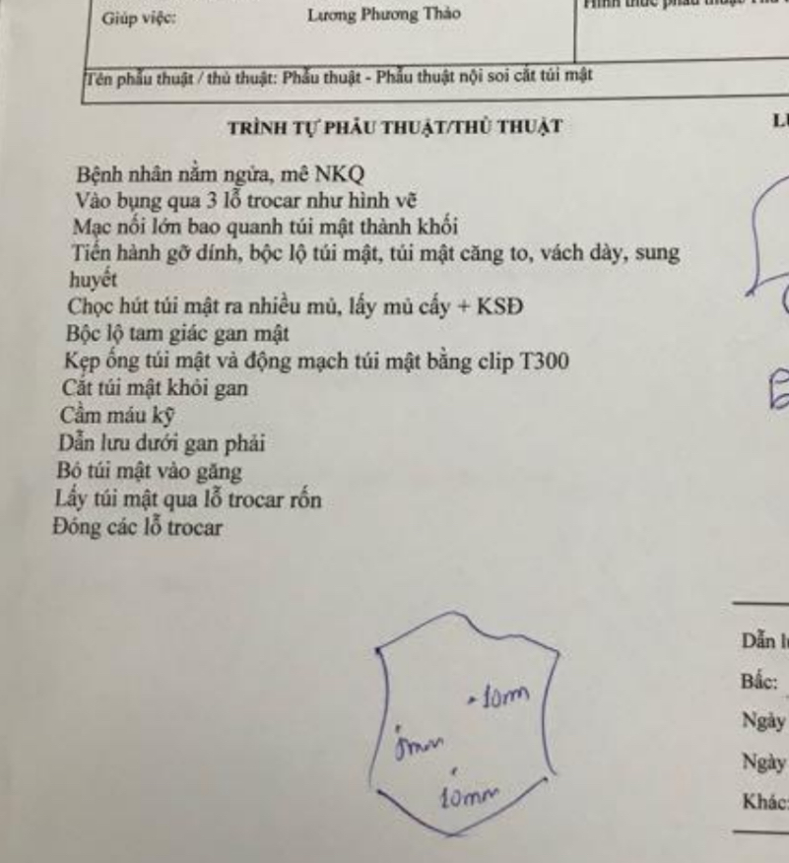

Sau 1 tháng, cho BN tái khám

39. Phân tầng kháng sinh

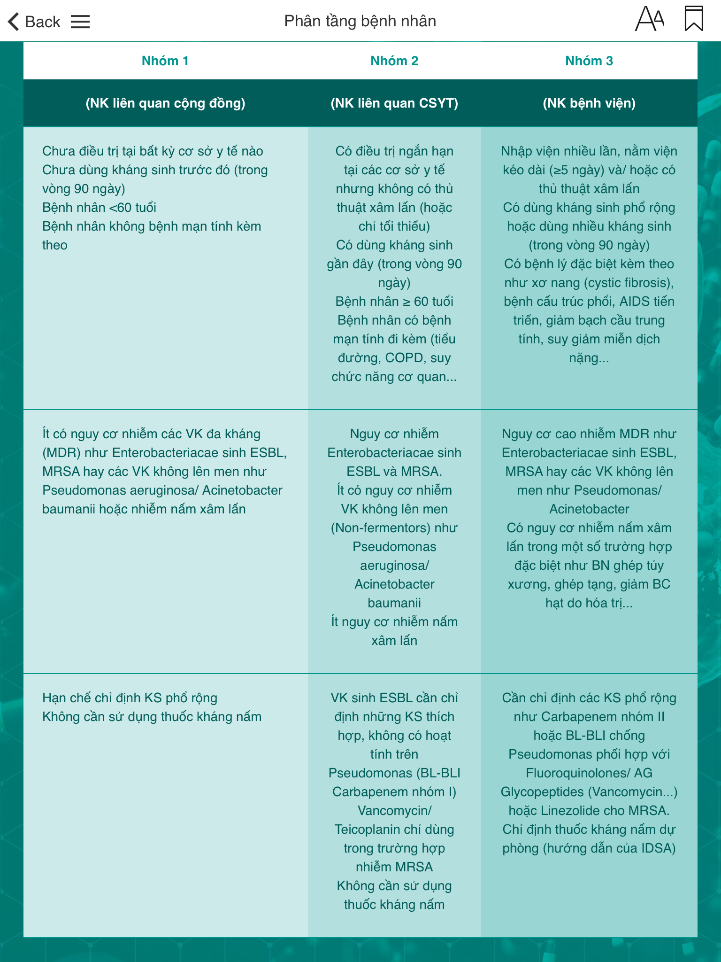

40. double duct sign: ống tuỵ và ống mật chủ dãn. trong K đầu tuỵ, k bóng vater. đôi khi sỏi OMC gây tắc nghẽn phù nề cũng làm dãn ống tuỵ

**41. các Pt cắt đại trực tràng** [http://bvtb.org.vn/PhacDo/Phác%20đồ%20điều%20trị/Ngoại%20khoa/BDA_Dieu%20tri%20ngoai%20khoa%20ung%20thu%20dai%20trang-truc%20trang.pdf](http://bvtb.org.vn/PhacDo/Ph%C3%A1c%20%C4%91%E1%BB%93%20%C4%91i%E1%BB%81u%20tr%E1%BB%8B/Ngo%E1%BA%A1i%20khoa/BDA_Dieu%20tri%20ngoai%20khoa%20ung%20thu%20dai%20trang-truc%20trang.pdf)

1. pt cắt đt P:
2. pt cắt dt P mở rộng’
3. pt cắt đt T
4. pt cắt đt sigma
5. pt cắt trước
6. pt cắt trước thấp
7. pt miles

42. 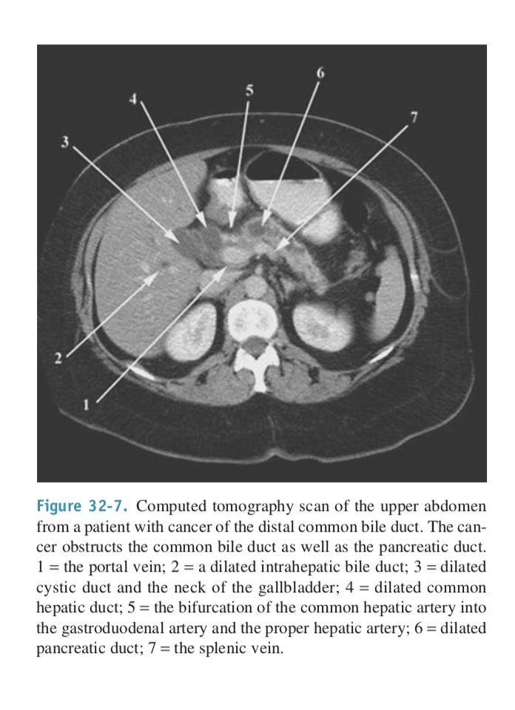

1. tĩnh mạch cửa
2. đm trong gan dãn
3. xx
4. dãn ống gan chung
5. chỗ chia đôi của ống gan chung vào đm vị tá và đm gan riêng
6. dãn ống tuỵ
7. tm lách

43.

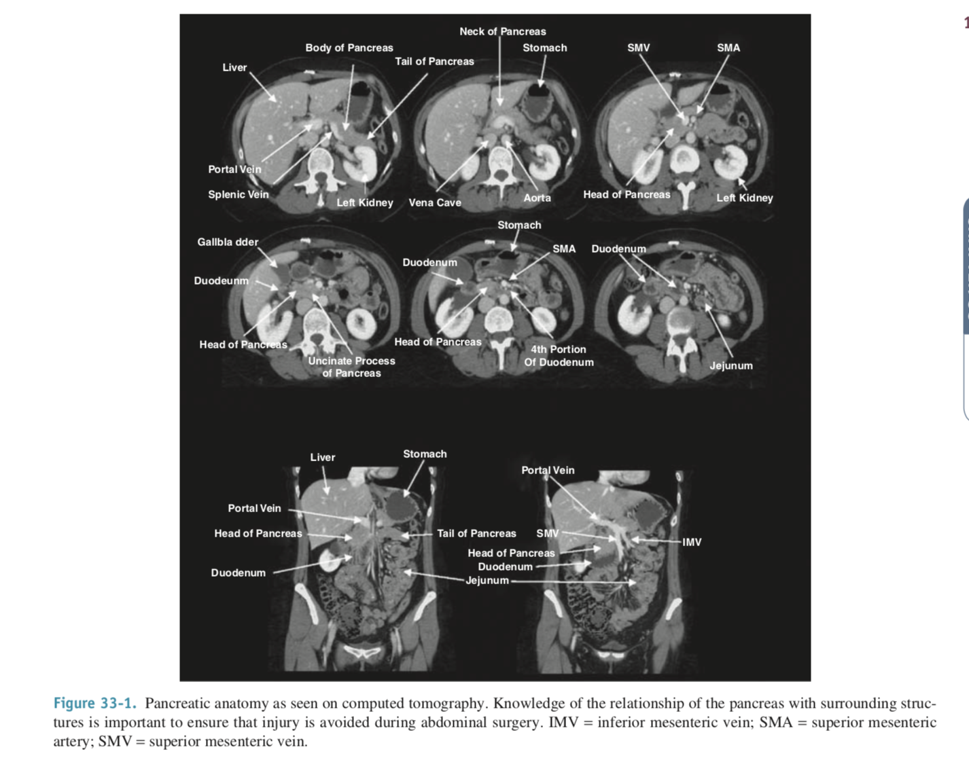

44. Bài Trĩ- Rò hM

* nứt hậu môn: cảm giác đau ca 3ngay2, bn ám ảnh đến nỗi ko muốn đi vệ sinh
* phân biệt da thừa xung quanh HM và trĩ ngoại: có lông/ ko có lông
* cần khám kĩ để loại trừ các bệnh da liễu như sùi mào gà, herpes
* các tư thế khám HMTT: 4 tư thế

tư thế B. thường làm nhất

C: bộc lộ tốt nhất nhưng gây khó chịu cho BN, nhất là ng lớn tuổi

* ngâm nước ấm: tăng tuần hoàn, tăng tưới máu, giảm phù nề
* phân độ đi tiêu ko tự chủ: Fecal Incontinence

46. Triệu chứng nặng trên ls là do trào ngc dịch mật nhiễm khuẩn từ đường mật vào máu- nội độc tố của vk gr - vào máu

Ce pha 3 gây ly giải vách TB vk Gr - nên dễ gây sốc

Quinolone ko gây ly giải, khuyến cáo dc dùng trong NTĐM nặng

47. Sỏi gan T gặp nhiều hơn sỏi gan P vì ống gan P thẳng đứng, ống gan T nghiêng, dòng mật bên T chảy chậm hơn

48. Tắc 75% dường mật trong gan mới gây vàng da

49. Chuẩn bị làm ercp?

-> nhịn ăn uống 8h trước làm

An thần/ gây mê

50. Whipple có bao nhiêu miệng nối, miệng nỗi nào dễ xì nhất, vẽ hình ưhipple

3 miệng nối: vị tràng, tụy hỗng, mật-hỗng tràng

Biến chứng rò tụy dễ gặp

tử vong sau mổ : 5%

51. HCC 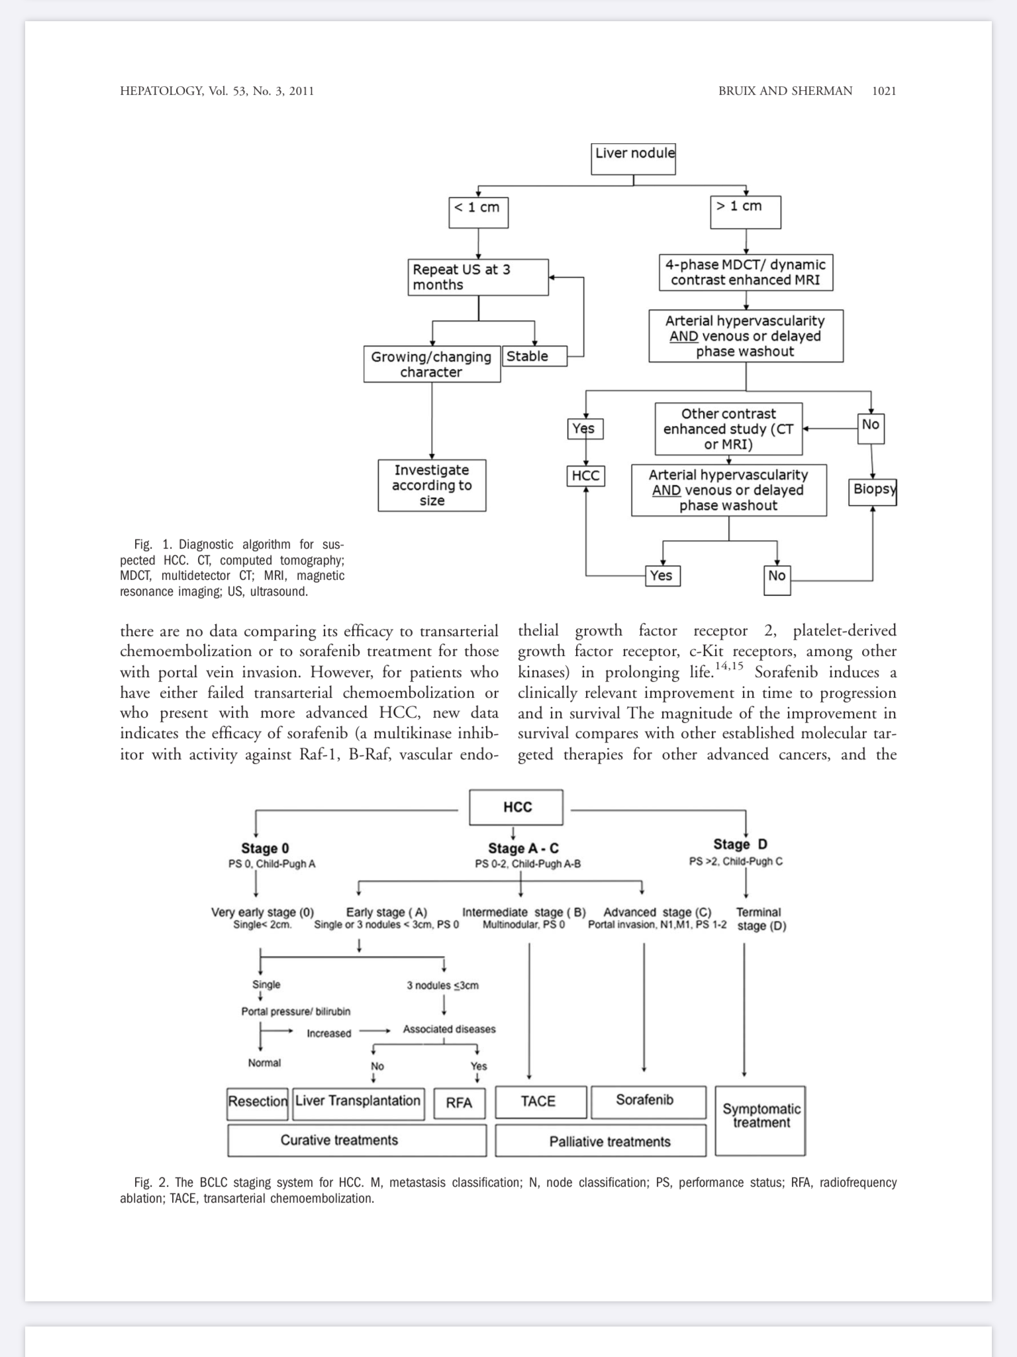

52. Ks dự phòng

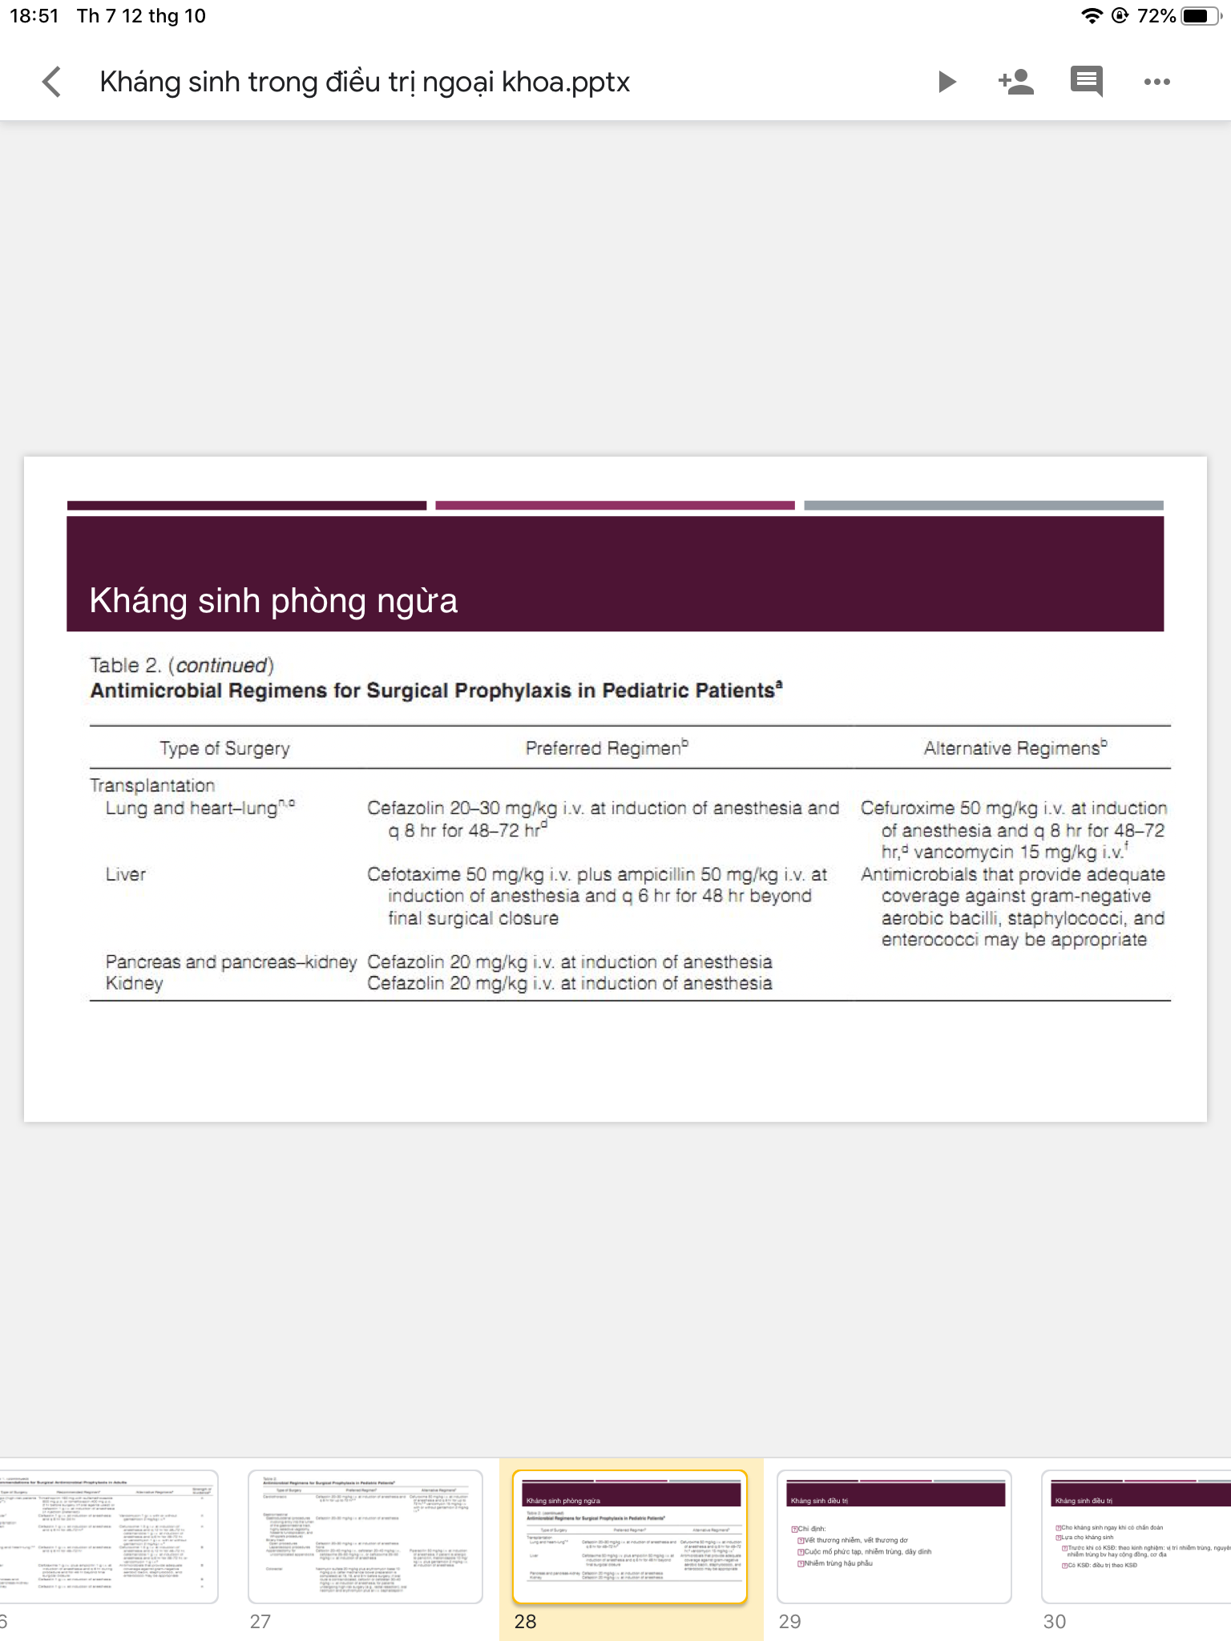

52. Biến chứng sau ercp:

* viêm tụy cấp 3-7%: yếu tố nguy cơ: rối loạn cơ vòng Oddi, nữ, uống rượu, htl, dưới 60t, tiền căn PEP, ko tăng Bilirubin

-> Sau làm ercp cho BN đặt stent ống tụy và/hoặc uống nsaids để phòng tránh biến chứng viêm tụy cấp

Diclofenac 100mg nhét hậu môn hoặc indomethacin 2v 50mg nhét hậu môn

* Chảy máu 2%
* Thủng tá tràng 1%
* Nhiễm trùng
* Kẹt rọ

53. Bài K thực quản

* động tác nuốt: chủ động ở ⅓ trên
* Liên kết mô lỏng lẻo nên k thì dễ xâm lấn qua cq khác

Tt ở thực quản dễ xâm lấn vào khí quản vì sao?

-> Vùng thực quản ko có lớp thanh mac,

Thực quản và khí quản nằm sát nhau: thực quản nằm sau khi quản

* 95% ung thư TB biểu mô.
* Khối u nhỏ, thì ko có Tc. Lớn dần thì gây hẹp, nuốt khó với thức ăn đặc r loãng dần. Phía trên có thức ăn ư động nên dễ gây trớ. Thức ăn trớ lên gây ho, vp kéo dài

Ăn uống kém nên đánh giá tình trạng dinh dưỡng và mất nước

* u lớn nữa thì chèn ép dây thanh gây khàn tiếng, khí quản thì khó thở, hc horner 1 bên sụp mí, giảm tiết mồ hôi, co đồng tử
* Phổi, gan là 2 cq dễ dicăn
* Tầm soát Ksớm? Đối tượng cần tầm soát

-> có yt nguy cơ

Có gia đình bị

Đất nước có K thực quản nhiều: Nhật, Trung Quốc

* Ói, trớ nhiều v thì cần phân biệt với những bệnh lý gì

-> có thắt tq

Tq baret

Trào ngược ddtq

Polyp tq

* K TB vảy ⅓ trên giữa, nhạy vs tia xạ và hoá chất, tái phát tại chỗ, lạm dụng thuốc lá, khả năng di căn hạch 3 vùng rất cao nên cần nạo hạch 3 vùng
* K bm tuyến
* nạo hạch khác giữa Hà lan và Nhât bản

Nhật:

Hà Lan

* Tại sao mở hỗng tràng nuôi ăn? mà ko là mở dạ dày nuôi ăn?

+U ko cắt dc thì điều trị hỗ trợ

+Chiến lược Sử dụng dạ dày để làm thực quản nên mở hỗng tràng nuôi ăn, để dành dạ dày ở đó

54. Chỉ số Karnofsky

Phân loại khả năng hoạt động

Khả năng lao động

Khả năng sinh hoạt

Tự chăm sóc bản thân

55. Thầy Chí dạy

*Bn đến vì vàng da*

*-> làm Bili coi tăng bili nào*

*tuy nhiên đi khám bệnh thì làm vây lâu lắm, nên làm siêu âm trước cho nhanh gọn nhẹ, với lại là vàng da tắc mật thì màu sắc như vàng của nghệ, còn vàng da do viêm gan thì như vàng của gừng*

*-> siêu âm xong, thấy dãn đường mật*

*làm mấy cls nữa: CTM, sinh hoá máu, men gan, cn thận, bili, có dị ưng thuốc cản quang không phiếu cam đoan BS CĐHA lo)*

*CT scan bụng chậu có cản quang*

*-> thấy dãn đm, ko thấy u ( có thể là do lát cắt thưa quá, bình thường thì lát cắt 5mm là tốt)*

*-> làm EUS ( do làm ERCp thì nhiều chuyện quá, xem bilan đông máu, hô hấp, tim mạch, phải hẹn tùm lum)*

*EUS phát hiện u bóng vater ( EUS thấy tại sao CT ko thấy -> ( có thể là do lát cắt thưa quá, bình thường thì lát cắt 5mm là tốt)*

*-> sinh thiết u*

*còn nếu CT thấy -> sinh thiết -> thì làm ercp sẵn giải áp nếu BN tắc mật nhiều, bili mười mấy*

*-> ko luồn ống qua đc thì cắt cơ vòng*

*cắt cơ vòng ko dc thì làm PTBD (biến chứng rò mật, chảy máu, nhiễm trùng ngược dòng)*

* *theo dõi xì miệng nối tuỵ-hỗng: amylase dịch dẫn lưu vảo N1-3-5-7. tuy nhiên trên ls thì ko làm vậy, vì n1 có khi dịch chưa ra.*
* *nên khi nào dịch odl > 100ml + có biểu hiện lâm sàng thì mình làm amylase dịch odl. nếu mà amylase cao mà ko có lâm sàng thì mình theo dõi thêm*

*Yêu cầu:*

*+xem CTscan kích thước 3 chiều của u bao nhiêu*

*+đọc hạch, biết đặc tính hạch nghi ngờ di căn*

*+vị trí các động mạch mạc treo tràng trên, thân tạng, gan, lách*

*Biểu hiện sớm nhất là u bóng vater, u đoạn cuối OmC*

*U dễ gây tắc ruột là u bóng vater (u tá tràng)*

*K dạ dày vị trí phát hiện sớm nhất là ở môn vị*

56. Sự khác nhau giữ vtm cấp và ko viêm trong mổ nội soi.

Viêm cấp thì mổ khó hơn nhiều

Túi mật căng, cầm dụng cụ nội soi nắm ko dc túi mật

Túi mật viêm, dính, mạc nối bám vào, gỡ ra có thể chảy máu

Phẫu tích ra dễ tổn thương

Nhầm ống túi mật với ống mật chủ

-> mổ trong tình trạng viêm cấp khó hơn, tỉ lệ chảy máu nhiều hơn

57. Tại sao thở nhanh

Thiếu oxy mô

Thiếu Hgb vận chuyển oxy tới mô

58. Đọc lại bài sốc nha, chủ yếu sốc giảm V với sốc nhiễm trùng

Sốc: sự không cung cấp đủ oxy cho mô, biểu hiện bởi mạch nhanh + HA tụt, chỉ số sốc > 1.

***Các loại sốc: sốc giảm V, sốc nhiễm trùng, Sốc tim, sốc phân bố, sốc phản vệ

Chỉ số sốc= Mạch/ huyết áp . Có sốc là > 1

***Chảy máu rỉ rả có khi ko sốc do cơ thể bù trừ dc

***Sốc giảm V:

*** Thang điểm Sofa, quick sofa

Qsofa: + khi có 2 điểm trở lên

* thở >= 22 l/p
* Glasgow < 15
* Huyết áp tâm thu =< 100

Tại sao ca này ( ca giao ban ngày 16.10) lại chọc dò,

-> Vì ko có đặt ống dẫn lưu, nếu có ông dẫn lưu là có máu là đã ra máu rồi là đã biết rồi. Nên ca này phải chọc dò với dựa vào siêu âm

Sốc mất máu khuyên mổ mở để tránh mất thời gian, cầm máu tốt, để cứu BN

59. Sỏi túi mật, sỏi gan, sỏi đm nếu ko triệu chứng thì có điều trị ko?

***Túi mật có sỏi là túi mật bị bệnh rồi, mất cân bằng giữa hấp thu Cholesterol và muối mật rồi, nên xẻ lấy sỏi thì mốt nó cũng tạo lại sỏi thôi, BN phải chịu một cuộc mổ nữa.***

***Túi mật chỉ là đường dẫn mật phụ, là nơi dự trữ mật thôi, còn tiết mật chính là ở đường mật trong gan, nên mổ cắt xong thì vẫn bt, ko có gì hết -> cần hiểu rõ để giải thích với Bn***

60. Nghĩ có hoại tử ruột: mổ liền ( emergency)

Dấu hiệu hoại tử ruột:

* **đề kháng, cảm ứng**
* **Đau bụng dữ dội**
* **Âm ruột giảm hay mất**
* **Sốt cao, mạch nhanh, sốc**
* **Bạch cầu tăng**
* **CT: dấu vòng xoáy, quai ruột hình chữ U, C, mỏ chim, hơi trong thành ruột, thành ruột dày, bắt cản Quang kém ( coi tổng thể, so sánh giữa các quai ruột ) , mạc treo ruột dày lên**
* **Dịch bụng tự do**
* **Tắc ruột nặng: phân trong ruột non ( tắc lâu quá, đồ ăn phân hủy thành phân luôn)**
* **Khí máu đm: lactate máu tăng**
* **Bun, cre giảm**

**Mấu chốt của đánh giá tắc ruột có hoàn toàn hay ko hoàn toàn, có hoại tử ruột hay ko -> học lại nhe**

**Bù nước, điện giải???**

61. Rìa hậu môn: giữa 2 cơ thắt. Xác định bằng cách sờ

62. Áp xe cơ thắt lưng chậu -> BN đau -> Chùng cơ thắt lưng chậu

Động tác khám phải làm căng cơ thắt lưng chậu thì BN đau

Nguyên ủy cơ thắt lưng chậu:

Bám tận: mấu chuyển bé

63. Đau hố chậu phải/ nữ: viêm phần phụ, lạc nội mạc tử cung, thai ngoài tử cung, u nang buồng trứng, hội chứng xuất huyết giữa kì kinh, xuất huyết nang hoàng thể

Đau hcp: Vrt, sỏi niệu quản, túi thừa markel, viêm manh tràng, áp xe cơ thắt lưng chậu, lồng ruột, lao hồi manh tràng, thủng ruột thương Hàn, viêm túi mật cấp hoại tử, Bệnh crohn- viêm ruột từng đoạn

Nội khoa: viêm mạnh tràng, viêm đại tràng, viêm hạch mạc treo, cơn đau đau quặn thận,

64. Viêm ruột thừa

Nang bahcj huyết lúc mới sinh chưa có, nhiều nhất là 15-30t, tới 60 thì giảm dần

Ng nhân:

Tăng sinh phì địa nang bahcj huyết chiếm 60

Sỏi phân chiếm 35

Dị vật

65. Phúc mạc ko hấp thu dc máu

Phúc mạc hấp thu dịch

Giả mạc là xác của bạch cầu và vk, là những mảng trắng vàng bám trên bề mặt tạng tổn thương

Cố gắng lấy đi càng nhiều càng tốt giả mạc để giảm sl vk

Tuy nhiên ko cố gắng lấy hết vì có chỗ bị bám rất dính nếu lấy sẽ làm chảy máu

66. Tổn thương sau phúc mạc ít đau hơn Do ít có tk

Trong phúc mạc có dám rối thần kinh, tạng có tk, Pm có tk

67. U đầu tụy, mổ ưhipple , khi nào dẫn lưu

Ptbd ở những BN Còn mổ cắt triệt để dc

Vì làm ercp nguy cơ nhiễm trùng ngược dòng cao

PTBD là đặt trên dòng do đó nguy cơ nhiễm trung thấp hơn

Ẻcp BN phải nằm sấp nên cần đảm bảo vấn đề hô hấp, tim machj, nếu BN có bệnh hô hấp mà làm v thì die luôn

68. Anh liệt dạy

Vỡ tá tràng là tạng rỗng sau pmnên chịu áp lực cao hơn bt , chỉ có d4 là nửa trong năm ngoài

Chọc địch mà rò mật thì phải xử lý luôn

Vỡ tá trangd thường ở cuối d2, dưới oddi vì áp lực chỗ đó cao,

Thường vỡ dưới nửa khẩu kính

Chỗ vỡ xì ra là giảm áp lực r nên ít khi nào vỡ hơn nửa khẩu kính

Vỡ trên nửa khẩu kính thì ko khâu vì một ngày

Kiểm tra đầu xa vì nếu đầu xa tắc thì sẽ xì miệng nối

Mở bỗng tràng nuôi ăn, khi nào miệng nối lành thì ăn lại

Làm sao miễn giảm áp chỗ đó thì mới lành dc

Nếu nhỏ hơn 25, khâu

25-50: nối roux én y

Trên 75: cắt đôi luôn

Dich Tụy đi ra phá bung

Vỡ tá tràng khó chẩn đoán, Quan trọng là cơ chế chấn thương

Vỡ Tt: Tụ dịch sau Pm, hơi sau Pm

Nghi ngờ: đặt tube len, bơm xanh Methylen

69. Vỡ dạ dày: 1 lỗ thủng

Vết thương dạ dày lực nào cũng phải tìm 2 lỗ

Mặt sau dạ dày chô hang vị dính với tụy

-> mở hậu cung mạc nối kiểm tra chỗ dính đó

Bơm xanh methylen Coi có thủng ko

70. Vỡ ruột non

CT cửa sổ hơi: thành ruột dày lên

Phải bơm thuoc cản Quang Tan trong nước, nếu là Barit gây sốc, gây dính

71. Vỡ đại trực tràng

Phải thì khâu trực tiếp 1 thì

Trái thì đưa ra vìchưa chuẩn bị ruột

Trực tràng thì cần thận. Đâm từ dưới lên thì coi chừng thủng âm đạo, tiền liệt tuyến

Khâu cơ thắt sớm

72. A liệt

***Bị bao lâu ( vàng da từ từ? Ngứa? )***

***Ngứa là điển hình trong K***

***ko sốt***

***Đau +- ( do căng bao glisson***

Túi mật to? Trong bao nhiều phần trăm K bóng vater ?In 1890, Ludwig Courvoisier described his observation that patients with painless jaundice and a palpable gallbladder often have a malignant obstruction of the common bile duct; this is known as “Courvoisier's law.”1 Painless jaundice and a palpable gallbladder are present in **50%–70%** of patients with periampullary cancer or carcinoma of the head of pancreas

Tắc xa thì túi mật ức lại sẽ căng

***Nếu làm ưhipple: có sụt cân ko, để đánh giá mực độ suy sinh dường. Sút 10% trong 6m***

Dinh dưỡng kém thì trong lúc chờ ah, thì coi là có chịu dc cuộc mổ ko, có lành dc ko

Chẩn đoán

-U rốn gan

-Sỏi dường mật chính

-viêm gan

Cls để loại: *Siêu âm*

Có Dãn đm trong và ngoài gan

Loại viêm gan

Nếu u đầu tụy là thấy trên siêu âm liền

Nhưng nếu ko thấy dc thì cunhx ko lại trừ vì nếu có hơi trong dạ dày và đai tràng ngang

Còn U rốn gan và sỏi

Thì *chụp Ct*

Kết quả dãn đm trong ngoàiGan

*Nội soi ống nghiêng*

Nếu bili trên 20 thì làm ẻcp đặt stent

Nếu dưới 20 thì chỉ làm nội soi ống nghiêng

**U bóng vater thì bao nhiêu phần trăm mổ dc ưhipple: 80%**

**U đầu tụy …..: 20%**

**FNA qua Eus chẩn đoán xác định một lúc 4 bênh trong K quanh bóng vater**

U có xâm lấn ko

Tmmtttr bị xâm lấn nhiều nhất

Đọc hay quên

* dịch màng phổi
* Dịch ổ bụng
* Hạch

63. Mức độ đi tiêu không tự chủ

0: đi tiêu hoàn toàn tự chủ

20: hoàn toàn ko tự chủ

64. Trên đường lược ko có tk

Nên ko đau

Longo dùng cho trĩ độ 2,3

65. Đối vs túi mật, thì phải dùng siêu âm

CT có khi ko thấy dc sỏi

Siêu âm: nhạy Đặc hiệu:

VTMc 86,99

66. Điều trị Hp sau thủng: ngay lúc ra viện

Viết đơn thuốc hoàn chỉnh

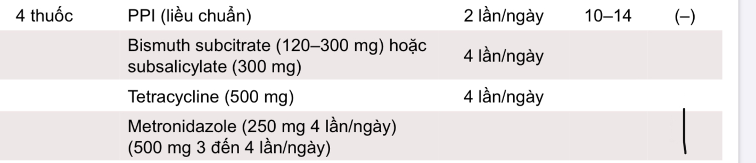

67. Mục đích của dùng KS trong VTMc

* Giảm đáp ứng nhiễm trùng toàn thân
* Giảm viêm tại chỗ
* Phòng ngừa nhiễm khuẩn vùng mổ
* Ngăn chặn diễn tiến thành áp xe gan
* Trì hoãn PT
* Điều chỉnh các rối loạn
* Mổ chưong trình

68, tại sao vtmc độe 3 là cấp cứu trì hoãn:

-suy đa cơ quan -> ưu tiên hồi sức

-có nhiều rối loạn cần điều chỉnh: đông máu, thận

69. Mục đích cần dẫn lưu đường mật

* dẫn lưu ổ nhiễm trùng
* Làm áp luc đường mật nhỏ hơn áp lực mm để ngăn vi trìung qua hàng rào máu - mật, mật- bạch huyết và để kháng sinh dễ vào đường mật

70. Chuẩn bị ruột trước mổ đại tràng

* fleet phospho so đa: ưu trương -> gây suy thận, gan, tim, mất nước, hạ ân máu, …
* Sodium (pico)sulphate ( Fleet phosphosoda ): là một dung dịch ưu trương mạnh. Cách sử dụng: **1 gói pha 45ml nước uống 2 lần cách nhau 9-12 giờ. Dễ dung nạp hơn Fortran nhưng có thể dẫn đến mất nước-điện giải**
* = > Polyethylene glycol là fortrans: sử dụng thích hợp hơn trên bệnh nhân suy thận, xơ gan, báng bụng, suy tim sung huyết

71. Tại sao lúc nào bù Kali cũng để ý bù Magie?

Vì Hạ Mg thường đi kèm với hạ Kali, mà bản thân hạ Mg cũng nguy hiểm.

Vì Hạ Mg đi kèm mà ko điều trị thì điều trị hạ Kali sẽ không thể hiệu quả được. Mg liên quan tới khả năng tái hấp thu Kali ở ống thận.

liều: Kcl 10% 2 ống

MgSO4 15%

Nacl 0.9% 500ml

**72. Bs Vũ Đức**

Định nghĩa thoát vị bẹn:....

Tam giác hessebach: trong bờ ngoài cơ thẳng bụng, bó mạch thượng vị dưới, dây chằng bẹn

Mảnh ghép polypeopylen, thường sử dụng nhất: ít căng, Ítđau, tạo lớp cân rất chắc

Tapp:

Tep:

@Các tam giác cần phân biệt

-Vùng tâm giác tử: bó mạch tinh hoàn, ống dẫn tính,

-tam giác đau

Có thoát vị, dù trực hay gián đều có chỉ định mổ, trừ một số trường hợp những người già, bệnh lý nội khoa cần điều trị nội

Quan trọng: cần chẩn đoán phân biệt với những bệnh và biết bệnh đó có cần mổ hay ko

U nang thừng tinh nếu BN có khó chịu thì mổ, ko thì để

Tràn dịch tinh mạc ko có chỉ định mổ, phải tìm bệnh lý gốc như BN bụng báng, …

Tinh hoàn lạc chỗ: nguy cơ K tinh hoàn

Viêm tinh hoàn <- quai bị

Xoắn tinh hoàn: cấp cưu ngoại khoa

**Gián tiếp hình trụ có xuống tới bìu .**

**(99% BN trẻ là tvb gián tiếp )**

**Trực tiếp khối tròn nằm ngay trên xương mu, trong bó mạch thượng vị dưới**

**Tvb thay đổi theo tư thế, nhất là tvb trực tiếp, nằm là mất ngay**

**Khám thoát vị ở tư thế đứng,** áp lực ỏ bụng và các tạng đi vào lỗ bẹn

Khối đó xuất hiện khi nào, mất đi khi nào, câu hỏi sẽ cho ra chẩn đoán, ko cần làm gì nhiều

Kẹt: ko đau

Nghẹt: đau

@Tvb pp đặt mảnh ghép líchtenstein là hiệu quả nhất

Biến chứng: tê bì vùng bẹn, ảnh hưởng đến sinh hoạt, thời gian giảm dần nhưng ko hết

@pp nội soi tep: giảm tỉ lệ tê bì

Tep tái phát thì chuyển mổ mở vì khoang tiền phúc mạc bị dính rồi nên ko thể tạo dc nữa

Ưu điểm là làm 2 bên cùng lúc

@Tapp là lt xâm lấn, có những biến chứng của PT nội soi ỏ bụng

Viêm xương mu: trong lichtenstent thì phải cố định mes vào dây chằng copper,

Tvb 2 bên, nếu PTv chưa có kinh nghiệm thì nên mổ 1 hay 2 bên

73. A liệt dạy 21.10

* mô tả PT cắt khối tá tụy
* Tại sao nối tận bên mà ko nối tận tận
* Ghi Cls chẩn đoán trước, các cls khác ghi sau

74. Người cao tuổi: 60t

75. Tiểu cầu dưới 20k: chảy máu tự nhiên

Dưới 50k cần truyền Tc trước và trong mổ

100k là an toàn

76. Xơ gan, suy gan, kém hấp thu vit K do tắc mật : cân bù K bằng tiêm hoặc truyền huyết tương tươi trước mổ

CHỊ MINH

1.Dấu hiệu Courvoisier

https://thuctapngoai.wordpress.com/tag/dang-van-sang_y2011a_to-12_tuan-2_chuyen-de/

Posted on Sep 18, 2018 by admin

MÔ TẢ

Được nêu ra từ 1890, với triệu chứng là: ở một bệnh nhân vàng da đi kèm với không có điểm đau túi mật,túi mật căng và thông thường, vàng da tắc mật chỉ ra có tắc ống mật chủ không do sỏi . Mặc dù có nhiều cách lí giải về nguồn gốc của dấu hiệu Courvoisier được tìm ra, nhưng mô tả được chấp nhận là không có điểm đau túi mật và có thể sờ thấy túi mật aở bệnh nhân vàng da. Nó thường được xem là dấu hiệu của tắc nghẽn đường mật do bệnh ác tính.

NGUYÊN NHÂN

Ung thư đường mật trong gan

Ung thư đầu tụy

CƠ CHẾ

Sự giãn của túi mật là giai đoạn cuối cùng; tuy nhiên, cơ chế chính xác để giải thích tình trạng không có điểm đau túi mật, có thể sờ thấy túi mật là không rõ ràng. Một cách giải thích là tắc nghẽn mãn tính ở hệ thống mật và/hoặc túi mật dẫn đến tăng cao áp lực trong ống mật trong một thời gian dài và không tạo ra căng túi mật cấp tính-thường là nguyên nhân gây viêm và đau. Nguyên nhân ác tính của tắc nghẽn nhiều khả năng tạo ra căng túi mật mãn tính. Ví dụ, ung thư đầu tụy làm đường đi xuống của mật bị tắc liên tục,kéo dài , dẫn đến túi mật căng to, trong khi đó sỏi mật có xu hướng gây tắc nghẽn không liên tục nên vẫn có một ít mật đi qua được. Một giả thuyết thay thế (lúc đầu coi như là đúng theo như Courvoisier) là viêm túi mật mãn tính nguyên nhân làm túi mật xơ hóa và teo lại (tức là, nó không thể phồng lên và do đó không thể gây đau). Điều này phần nào đã được chứng minh là không chính xác.

Ý NGHĨA

Đưa ra nhiều giải thích về dấu hiệu Courvoisier, bằng chứng có thể mâu thuẫn nhau. Tuy nhiên, giả định rằng không có điểm đau túi mật ở bệnh nhân vàng da là dấu hiệu được tìm thấy, thì nó là một bằng chứng có giá trị. Trong việc phát hiện ra tắc nghẽn đường mật, độ nhạy 31%, độ đặc hiệu 99%, PLR 0! Trong việc phát hiện tắc nghẽn ác tính ở những bệnh nhân bị vàng da tắc mật, độ nhạy 26–55% và độ đặc hiệu 83– 90%. Nếu có mặt, nó là một dấu hiệu có giá trị.

2. Prealbumin <20% sẽ tăng nguy cơ nhiễm trùng hậu phẫu và thở máy

3. Đau sau mổ: phân biệt các nguyên nhân do

* đau vết mổ
* Biến chứng: tắc, liệt, xì, chảy máu, nhiễm trùng

4. Khi nào rút ống dẫn lưu?

1 trường hợp phẫu thuật cắt u trực tràng

Ống dẫn lưu rectal: 3 ngày

Ống dẫn lưu bụng: 5 ngày

Sonde dạ dày, sonde tiểu: 24h sau mổ

Chăm sóc dẫn lưu

Dẫn lưu:

Cần theo dõi: Tình trạng lưu thông của ống dẫn lưu; Dịch ra mỗi ngày (lượng, tính chất, màu sắc,…); Chân ống (cố định, nhiễm trùng, chảy máu)

Rút ống dẫn lưu khi đã đạt được mục đích

Dự phòng

Dự phòng: chảy máu rút sau 24 – 48 giờ

Nếu DL theo dõi bc bục miệng nối thì để lâu , sau 3-5 ngày khi cho BN ăn uống lại bằng đường miệng.

Mổ cắt TM có mủ nhiều, dính, thì sợ tổn thương giường mật lúc bóc tách, dịch chảy ra. Khi đó sẽ đặt dẫn lưu dưới gan, 3 ngày sau rút

Dẫn lưu điều trị: DL ổ áp xe thì để lâu đến khi hết mủ, rút khi dịch vàng nhạt, trong, số lượng < 30 ml/ngày (20?)

Biến chứng của ống DL: dính ruột xung quanh, chèn ép mạch máu (hiếm)

Ống Kehr

Số lượng :dịch mật xuống tá tràng trung bình 700-1200ml/d.Những ngày đầu mật tiết ra Kehr nhiều ,nhưng sau đó sẽ giảm còn 300-500ml/d (vì Oddi thông).Nếu trên 1500ml tắc nghẽn dưới Kehr.Nếu không ratắc nghẽn trên Kehr hoặc tắc Kehr bơm rửa.

Màu sắc :sau mổvàng nâu sậm (do ứ đọng,do sỏi bùn..), vài ngày sau đó vàng trong tiến triển tốt.Nếu còn lợn cợn bơm rửa. Nếu ra máu chảy máu ĐM sau mổ.

Chụp kiểm tra qua Kehr ở ngày thứ 7-10 sau mổ, sau đó cho cột thử Kehr

Chụp kiểm tra đường mật sau mổ 7ngày :

a/ Nếu thuốc cản quang thông xuống tá tràng tốt và không có dấu hiệu tắc nghẽnkẹp ống lại 1 ngày , rút vào ngày hôm sau nếu ko có dấu hiệu tắc nghẽn trên LS.

b/ Nếu còn sót sỏi nhưng thuốc thông xuống tá tràng, lưu ống Kehr (có thể kẹp) 3 tuần (tgian để tạo đường hầm Kehr vững chắc) .Sau 3w, hẹn BN lấy sỏi sót.

c/ Nếu còn sót sỏi , thuốc không xuống được tá tràng , lưu ống Kehr 3 tuần (không được kẹp) , sau đó lấy sỏi qua Kehr.

Nếu Bn già , suy dinh dưỡng , tgian để tạo đường hầm Kehr vững chắc có thể lâu hơn (4-6w)

5. Chuẩn bị đại tràng:

* đại tràng phải: fleet enema: để sạch phân, làm trống lòng trực tràng
* Tắc ruột: thụt tháo
* Đại tràng trái: fleet soda: do nguy cơ xì rò nhiều

6. Chuẩn bị mổ:

* truyền Glucose trước mổ, sau mổ
* Mổ: dựa vào SGA chứ không dựa vào BMI. Hoặc prealbumin <20 không mổ, albumin dưới 2.5 không mổ

7. Trước cắt gan, làm MRCP để biết cắt bao nhiêu % gan trên dựng hình cây đường mật

8. Test Kohler (anh Quốc)

Vitamin K1 10mg TDD sau 24h nếu PT tăng tối thiểu 30% thì BN bị thiếu vitamin K1

**Anh Liệt**

Khi BN còn chỉ định cắt khối tá tụy thì thường làm PTBD trước khi mổ

ERCP nguy cơ nhiễm trùng ngược dòng nhiều hơn, dễ nhiễm trùng huyết, xì rò sau mổ hơn. Nước ngoài mới làm nhiều

Thi thường hỏi: ERCP thì có tai biến gì? BN phải nằm sấp nên có vấn đề hô hấp coi chừng die, nếu làm cấp cứu thì có bs gây mê đề có gì đặt nkq luôn. Phải xem BN suy tim, copd, nằm sấp đc ko. Tai biến thường gặp là

1. Viêm tụy

2. Chảy máu

—————————

Chấn thương tá tràng: phân độ theo gì, CT hay sau mổ

Tá tràng nằm sau phúc mạc hoàn toàn (ngoài trừ D4 nửa trong nửa ngoài), nên dễ bị vỡ.

Thường đứt ngay chân cổ tụy vì ngay trước cột sống, nếu lệch 1 tí hoặc áp lực lớn thì sẽ bể tá tràgng, đa số bể D2 ngay dưới Oddi thường vỡ mặt ngoài, đa số dưới nửa khẩu kính. Nếu vỡ hơn nửa khẩu kính (25-50%) thì không khâu lại được, lấy hồng tràng đắp lên roux en Y, để dịch nhiều quá thì chảy xuống hỗn tràng. Phải kiểm tra đầu xa phải thông.

Nếu vỡ 75% (50%) khẩu kính: cắt đôi bỏ luôn, nối thẳng hống tràng

D3 vỡ thường do chấn thương trực tiếp

D2 vỡ do áp lực cao

Nếu vỡ <25% thì khâu lại

Nếu vỡ 2-3 ngày thì mở hồng tràng nuôi ăn

Nếu vỡ sát oddi, ngay về phía tụy, tụy dập, ko nên khâu, nên nối

Chẩn đoán vỡ tá tràng khó, để ý

Phim: Tụ dịch, hơi sau phúc mạc, nếu ko thấy mà vẫn nghi ngờ thì đặt tube levin bơm thuốc cản quang tan trong nước nếu thuốc qua đại tràng mà ko có thuốc thoát ra ổ bụng thì ko có.

Nếu vẫn nghi ngờ thì 3-6 tiếng chụp lại 1 lần nữa.

———

Vỡ dạ dày ở BN uống bia, phải rửa sạch dạ dày, trước đó giải thích kĩ cho người nhà vì nhiễm độc mà die.

Bị đâm thì phải kiếm đủ 2 lỗ mặt sau và mặt trước

——

Vỡ ruột non thì khâu lại được nếu bờ đẹp, ko nham nhở

Phải biết đọc CTscan: 1 đoạn ruột dày lên, thành dày

Nếu bơm thuốc cản quang tan trong nước

Thành ruột giảm đậm độ nghi thủng ngay đó

Nếu ko thấy rõ thì dựng phim coronal, ceretan

Phim cần có plain, đm, TM, cửa sổ hơi

——

Trong chấn thương chỉ dùng thuốc cảm quang tan trong nước

Barigte vô sẽ dính, thoát ra ngoài sẽ độc, die

——

Đại tràng như ruột non

Đại tràng phải, ngang có thể khâu 1 thì

Đại tràng trái thì đưa ra là đúng quy trình

——

Trực tràng đâm từ hậu môn thì coi chừng xuyên thấu vào âm đạo, tuyến tiền liệt

Vết thương là phải đưa kiểu nòng súng, nếu ko khâu đc ngay thì đưa hậu môn nhân tạo rồi rửa sạch

Đứt cơ thắt thì khâu lại liền

Ko được khâu từ bên này qua bên kia, tách ra khâu riêng

——

Thi u bóng vater là bắt buộc

U thân đuôi tụy là khám ko có triệu chứng, ít thi

U rốn gan quá phức tạp, nhưng biết để chẩn đoán loại trừ

++U bóng vater: hỏi bị bao lâu rồi? Tăng dần ko? Ngứa ko? (+-Ngứa là điển hình trong ung thư, trừ tổn thương đường mật lâu ngày sau can thiệp) ko sốt.

+Sờ túi mật to (bao nhiêu %) để phân biệt u rốn gan (ko có túi mật to), ko có thì phải ghi vô

+hỏi sụt cân để đánh giá mức độ suy dinh dưỡng (nặng thì >10% trong 6 tháng, ko nên tin albumin, prealbumin) để xem có chịu nổi whipple ? Nếu dinh dưỡng kém thì phải hồi sức dinh dưỡng trước

Bình thường bồi dưỡng tỉ lệ 50-30-20

Sau mổ bồi dinh dưỡng khác bình thường: đạm/kg cân nặng, đường ít hơn bình thường, mỡ ít nhất

+chẩn đoán lâm sàng: gan to ấn đau, túi mật ko sờ thấy

Tắc mật nghi do u quanh bóng vater/ u rốn gan/ sỏi đường mật chính (kẹt Oddi thì phải đau rất dữ, kèm viêm tụy)/ viêm gan

+CLS:

Siêu âm: có dãn đường mật, loại được viêm gan, siêu âm thấy được u đầu tụy (hầu hết thấy đc)

CTscan: xác định đc hết trừ u đoạn cuối omc và đánh giá đc giai đoạn u đầu tụy, đoạn cuối omc

U bóng vater: nội soi ống nghiêng sinh thiết, nếu bil>20 thì ercp dẫn lưu luôn

U bóng vater thì bao nhiêu mổ đc whipple 80%

U đầu tụy 20% mổ đc whipple (nhưng lưu ý tổng trạng)

EUS: u quanh bóng vater nói chung đều chẩn đoán đc (FNA qua EUS) để xem u ác hay u lành

U ác có cắt đc ko: xem có xâm lấn tĩnh mạch mạc treo tràng trên ko: dưới 180 độ (sv thì dính vô thì nói là nối tắt)

Đọc CT thì kết luận thì tĩnh mạch, đừng quên: dịch màng phổi, dịch ổ bụng, di căn hạch hay không

+nếu BN chụp CT xong nghi ngờ u đoạn cuối omc hay sỏi thì làm MRCP dựng hình cây đường mật, hoặc nếu bil >20 thì ERCP giải áp luôn

9 anh Thế Hùng

* chẩn đoán phân biệt của thoát vị bẹn là gì?
* Phân biệt thoát vị bẹn trực tiếp, gián tiếp

Trực tiếp: hình dạng tròn, ko xuống bìu được, đi động kém, có ở người già vì thành bụng mỏng

Gián tiếp: hình Elip, có thể xuống bìu, di động nhiều, thường kẹt và nghẹt, tần suất nhiều hơn trực tiếp

* Đọc CTscan thoát vị bẹn cần chú ý: có thiếu máu không? Trực tiếp hay gián tiếp
* Vài lưu ý khi điều trị

+khi có hoại tử mà đẩy vào thì sẽ sốc nhiễm trùng nhiễm độc

+phải mở bụng, tắt mạch máu rồi mới xử trí ổ thoát vị (cắt ruột, khâu nối)

* phân biệt nghẹt với kẹt:

+Nghẹt: 6h hoại tử, đau hơn, đau liên tục, ấn rất đau —> mổ liền

+Kẹt: 2 ngày vẫn bình thường, thường khó phân biệt với nghẹt nên kẹt là mổ.

* Kẹt có khả năng tắc ruột nên khó mổ nội soi, khó lôi tạng
* BN nhiều bệnh nền: xơ gan, suy thận=> ưu tiên mổ hở
* Chỉ định mổ nội soi trong thoát vị bẹn là khi nào?
* BN xơ gan bị thoát vị rốn thì ko mổ, khi nào biến chứng mới mổ.
* Túm lại, bài thoát vị bẹn phải trả lời được: gián tiếp hay trực tiếp, mổ hở hay nội soi, kẹt hay nghẹt
* Tam giác tử có bó mạch chậu: đụng vào chảy máu là die
* Các mốc tìm trên CT: bó mạch thượng vị dưới (trong là...ngoài là…..)

Các phương pháp phục hồi thành bụng bằng mảnh ghép:

* Lichsteinsten: không điều trị được thoát vị đùi, thường dùng nhất
* TEP: không dùng trong thoát vị kẹt
* TAPP: ít dùng
* Bascini: dùng khi có nhiễm trùng, hoại tử

Thoát vị đùi hay gặp ở nữ

Thoát vị bệnh là thoát vị hay gặp nhất ở cả nam và nữ. Ở nữ gọi là thoát vị ống Nuck

Phân biệt thoát vị bẹn và thoát vị đùi:

+Nhìn có thể thấy

+Một số trường hợp nhầm lẫn như người già, mập

=>khám: đầy khối phồng lên xem gốc nằm ở đâu

Thoát vị nghẹt:

* đau, đổi màu da (hoại tử)
* Trước 6h: đẩy lên được => mổ chương trình
* Sau 6h: không đẩy lên vì giải phóng chất hoại tử —> mổ cấp cứu (tuy nhiên thời gian khó xác đinh)

Siêu âm Doppler (trên lâm sàng ko làm): đánh giá mạch máu nuôi, nếu không phải là thoát vị bẹn nghẹt thì khỏi mốt cấp cứu.

Điều trị:

* mảnh ghép: không dùng khi có nhiễm trùng, VPM, phẫu thuật nhiễm. Tái phát thấp có ý nghĩa thống kê
* Không mảnh ghép: tự thân: bệnh nhân nghèo, tỉ lệ tái phát cao

10. Anh Quốc:

Thuốc tan sỏi dùng khi nào:

Thuốc Deoxycholic (làm từ mật gấu) uống 12 tháng: chỉ định thuốc điều trị sỏi mật là sỏi <2mm, <=2 viên

11.thầy Tấn Cường:

* đọc CTscan:

+cùng xuất hiện với túi mật là ống gan chung

+lưu ý tăng đậm độ đường mật => viêm nhiễm nhiều

+bắt thuốc cản quang không đều: rối loạn tưới máu nhu mô gan

* Tắc mật, men gan tăng => chỉ cần dẫn lưu là giảm
* Tỉ lệ %Neu có ý nghĩa hơn tăng WBC
* Phân độ thiếu máu HGB, Hct để xem có cần truyền máu không, 1 đơn vị máu 350ml

1. Hồng cầu lắng

Hồng cầu lắng được lấy ra từ máu toàn phần bằng cách rút bớt 80-90% plasma. Dung dịch bảo dưỡng chứa dextrose, adenine và mannitol cho phép dự trữ được 42 ngày. Hồng cầu lắng được giữ ở 4o C. Mỗi đơn vị hồng cầu lắng có thể tích 250 ml, có Hct 70%, sẽ làm tăng hemoglobine lên 1 g/dL hay 3% Hct. Sau khi truyền, có 70% hồng cầu sống sau 24 giờ và những hồng cầu này có đời sống sinh học bình thường. Hồng cầu lắng không chứa yếu tố đông máu, nên sau khi truyền nhanh khoảng 5 đơn vị hồng cầu lắng thì phải truyền plasma tươi đông lạnh. Ưu điểm của hồng cầu lắng so với máu toàn phần là giảm nguy cơ quá tải thể tích, giảm lượng citrate, ammonia và các acid hữu cơ, giảm nguy cơ bệnh miễn dịch (allo immunization) nhờ chứa ít kháng nguyên. Hồng cầu lắng làm tăng nhanh khả năng chuyên chở oxygen ở BN bị chảy máu cấp hay mãn.

Chỉ định truyền hồng cầu lắng:

- Chảy máu cấp trong chấn thương, xuất huyết tiêu hóa hay vỡ phình động mạch chủ bụng. Ở BN khỏe mạnh mất > 1500 ml máu (25-30% thể tích máu của người 70 kg) có thể được bù hoàn toàn bằng dịch tinh thể. Nếu mất hơn lượng này, cần truyền hồng cầu lắng để tăng khả năng chuyên chở oxygen và dịch tinh thể để bù thể tích tuần hoàn.

- Mất máu ngoại khoa: BN khỏe mạnh đi mổ thường không cần truyền máu cho đến khi Hb < 7 g/dL hay cuộc mổ mất máu nhiều. Mất máu trong lúc mổ 1500-2000 ml thường có thể chỉ cần bù bằng dịch tinh thể nếu trước mổ BN có huyết đồ bình thường. Phần lớn BN chỉ cần truyền hồng cầu lắng và dịch tinh thể nếu mất máu trên 2000 ml.

- Thiếu máu mạn tính cần truyền hồng cầu lắng nếu Hb < 7 g/dL hay nếu BN có triệu chứng hay bệnh lý tim phổi.

11. BS Vũ Đức

* Lymphoma nếu không tái khám, ko làm hoá trị thì sẽ nhanh tắc, lồng ruột vì lymphoma nhanh lan.
* Phải biết các hạch để khám
* Một BN giảm eGFR/ lồng ruột, tắc ruột —> suy thận cấp trước thận do mất nước: cần điều chỉnh thuốc kháng sinh, truyền dịch, truyền đạm thường càng ngày càng độc thận.
* Học định nghĩa cắt đại tràng phải, trái,...
* Xem CTscan có thấy khối lồng không, miêu tả khối lồng, nếu kích hước 50cm thì đoạn ruột tổn thương dài khoảng 1m
* Hồi tràng dài bao nhiêu, hỗng tràng dài bao nhiêu

BS. CỘNG HOÀ

* HC Mirrizi: BN thường vàng da từ từ, ko phải vàng cấp
* Nếu CTscan có sỏi cản quang kẹt ở cổ túi mật, giãn đường mật trong gan, kèm lâm sàng vàng da ưu thế bil trực tiếp => theo dõi HC Mirrizi (sau mổ đánh giá lại)

Anh Lộc

* Ở CR dưới 20.5 kg/m2 là có vấn đề dinh dưỡng cần cần thiệp

K trực tràng:

* CT: không đọc được T1, T2, có thể đọc được T3, T4a, T4b, chụp cản quang thấy động mạch, tĩnh mạch, ngoài đó là hạch
* MRI cắt dọc: bờ dưới u cách bờ trên cơ thắt bao nhiêu cm —> chọn pp phẫu thuật. Đánh giá mạc treo trực tràng. Làm EMR bắt buộc phải có MRI
* MRI bụng không tốt hơn CT bụng trong đánh giá đi căn gan

LUÂN

-Đánh giá HMNT hoạt động : da phân hơi, miệng bám chắc mép, không tuột chỉ, không viêm, không chảy máu, lưu thông tốt, bụng xẹp.

- Mở dạ dày nuôi ăn: khi BN K tâm vị hay thực quản, thể trạng gầy kém, bù dịch sẽ không hiệu quả.

- Vị trí đặt các ống dẫn lưu: khi nào đặt túi cùng douglas, khi nào đặt ở hố chậu P, khi nào ở khoang rezius. Anh Lâm kêu về tìm có thể hỏi thi.

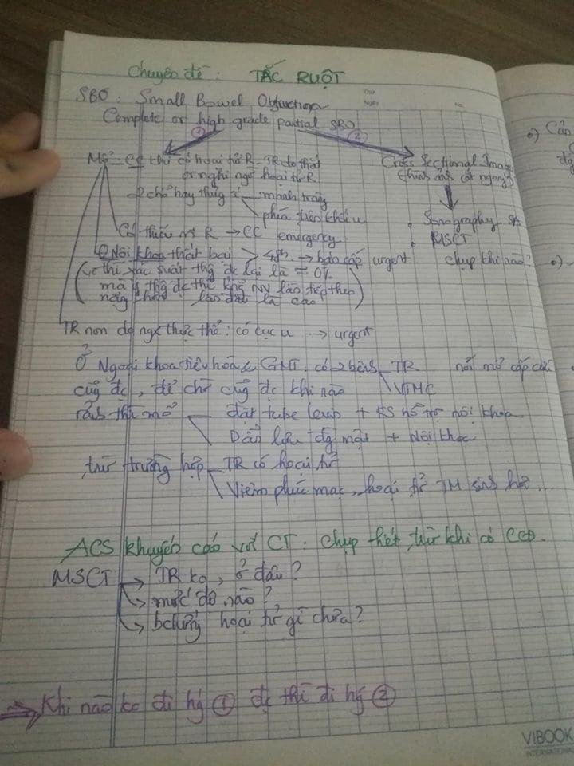

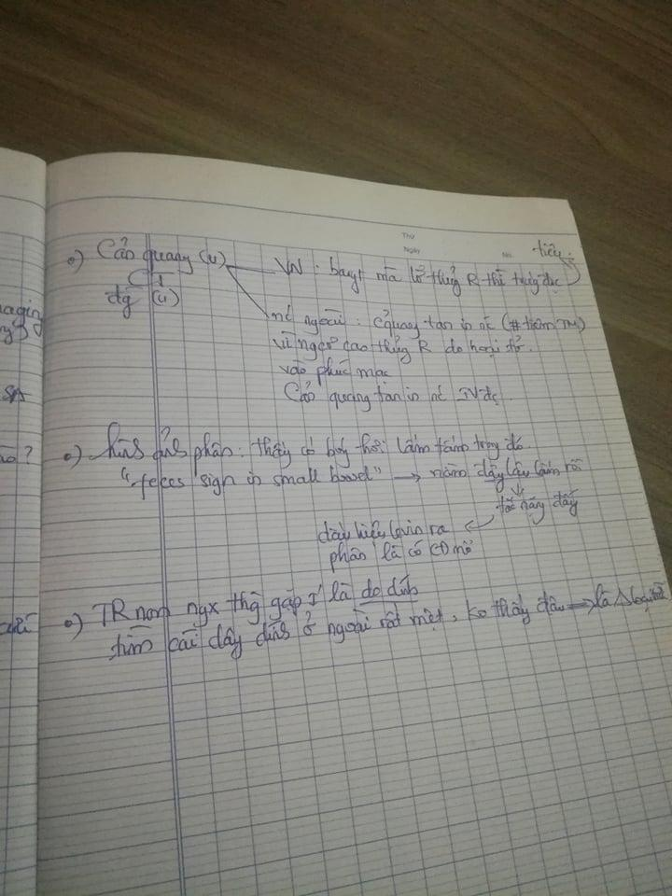

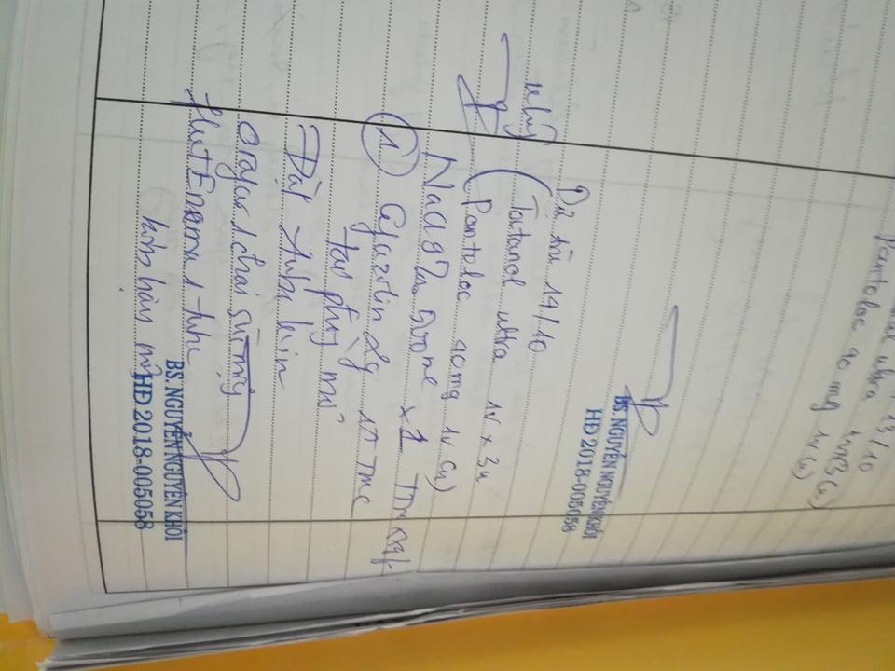

Đây là 1 BN mổ sỏi túi mật bán cấp: dùng cefazolin thế hệ 1, sỏi chỉ kẹt cổ, chưa viêm.



Chuẩn bị bệnh nhân trước mổ u tuỵ

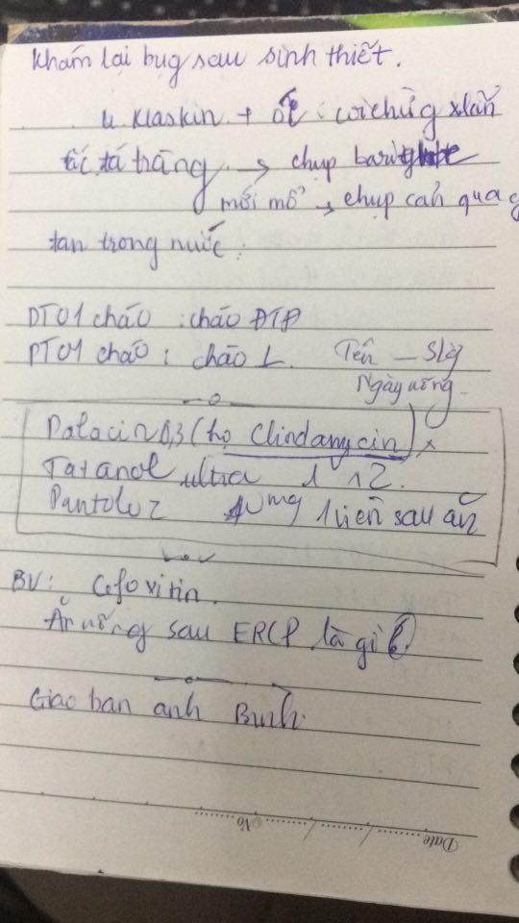

Dalacin hay cho về sau khi bệnh nhân NTĐM đã điều trị ổn: clindamycin vừa trị hiếu khí vừa kị khí



Một BN khác NTĐM độ 2 phân tầng 2 được cho toa này: Sulperazole la Ce3

KHƯƠNG

**\*Đăt sonde trực tràng: trên LS là đặt K trực tràng giữa - trên, đánh giá khả năng bị xì không cao - chủ yếu là để giảm bụng chướng hơi => giảm căng vết khâu. Còn TH K trực tràng ⅓ dưới thì ưu tiên làm HMNT do khả năng NT dẫn đến xì miệng nói cao hơn.**

**Chỉ định**

Đặt ống thông vào trực tràng được chỉ định trong các trường hợp sau:

Bụng chướng hơi.

Thụt tháo cho người bệnh.

Đưa chất dinh dưỡng vào cơ thể qua đường trực tràng.

**Chống chỉ định**

Bệnh thương hàn.

Viêm ruột.

Tắc ruột, xoắn ruột.

Tổn thương hậu môn, trực tràng...

*Trong trường hợp K trực tràng thì có quyền chỉ định làm MRI bụng chậu cản từ, không cần CT-scan để đánh giá bảo tồn cơ thắt HM ( anh Nhật kêu 3 đoạn thì nào làm MRI cũng đc, Anh Long thì kêu MRI làm ⅓ dưới thôi - tới chuyên đề rồi hỏi :)

*Về đặt ống dẫn lưu Kehr trong điều trị sót sỏi trong gan:

Sau khi mới phẩu thuật thì người ta sẽ đợi khoảng 21 ngày để đường hầm được hoàn thiện sau đó mới tán sỏi còn sót ở trong gan. Nếu tán lần đầu không hết thì có thể tán sỏi tiếp theo nhiều lần sau đó tùy thể trạng của bệnh nhân. ***Lúc đó nếu không muốn đường hầm bị thu hẹp lại thì người ta có thể đặt ống sonde dạ dày vào thay chỗ ống kehr có tác dụng giữ cho đường hầm không khít lại.***

Ống Kehr sau 3 ngày được rút ra thì đường hầm sẽ dần dần đóng lại khi nào cần tán sỏi thì sẽ phẫu thuật mở đường hầm tán sỏi.

*Về quan sát màu sắc dịch túi dẫn lưu ( Thầy Trí)

+Màu sắc dịch dẫn lưu mật thì thường có màu vàng xanh trong, không có màu đỏ.

+Màu sắc dịch dẫn lưu ổ bụng thì ban đầu có màu đỏ ( hồng) sau đó chuyển dần về màu xanh, màu hồng dần dần nhạt dần chỉ còn lợn cợn đỏ trong túi dịch vàng. Khi thấy màu đỏ tăng dần lên thì nghĩ tái chảy máu hay có dịch ruột thì nghĩ chỗ nối bị xì.

*Về quan sát vết mổ trong ngoại khoa:

+Đối với vết mổ sạch thì sau khi dán băng thì sau 7 ngày nếu không có dấu hiệu nhiễm trùng thì mới mở băng để kiểm tra vết thương lành tốt

+Về ngoại tiêu hóa thì do là vết mổ sạch nhiễm nên thường sau 3 ngày người ta sẽ mở kiểm tra vết mổ xem có nhiễm trùng hay không?  
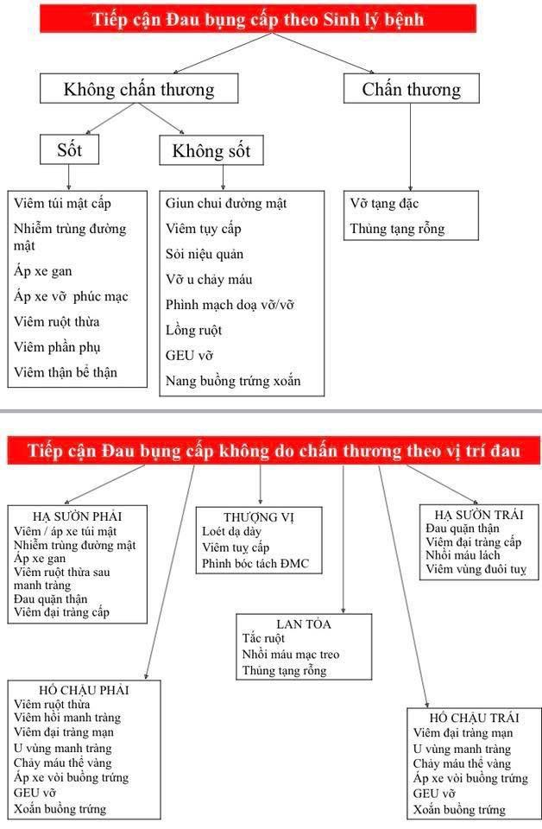

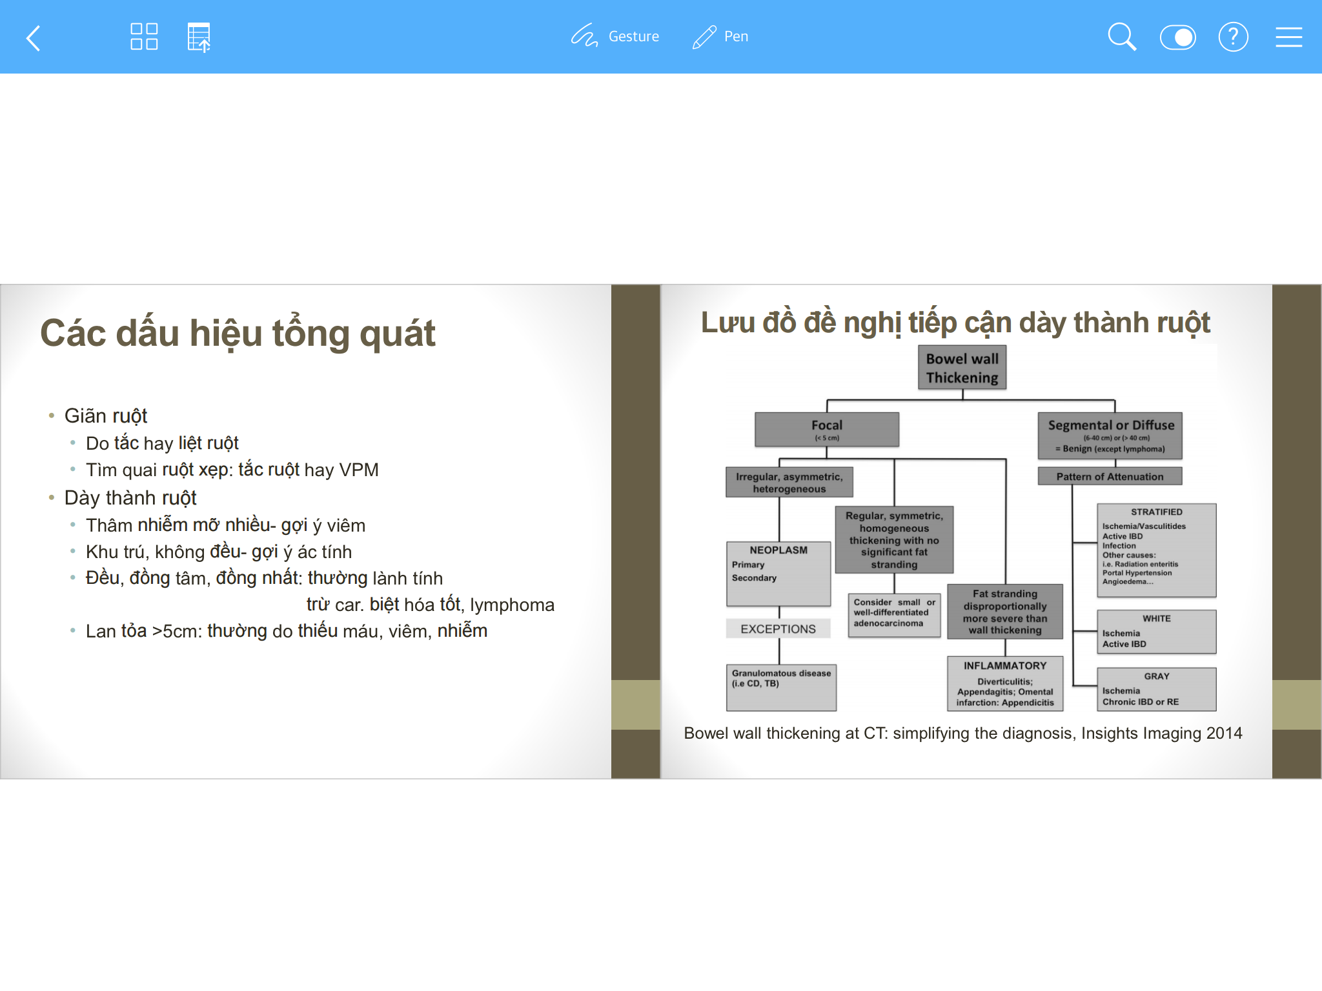the

The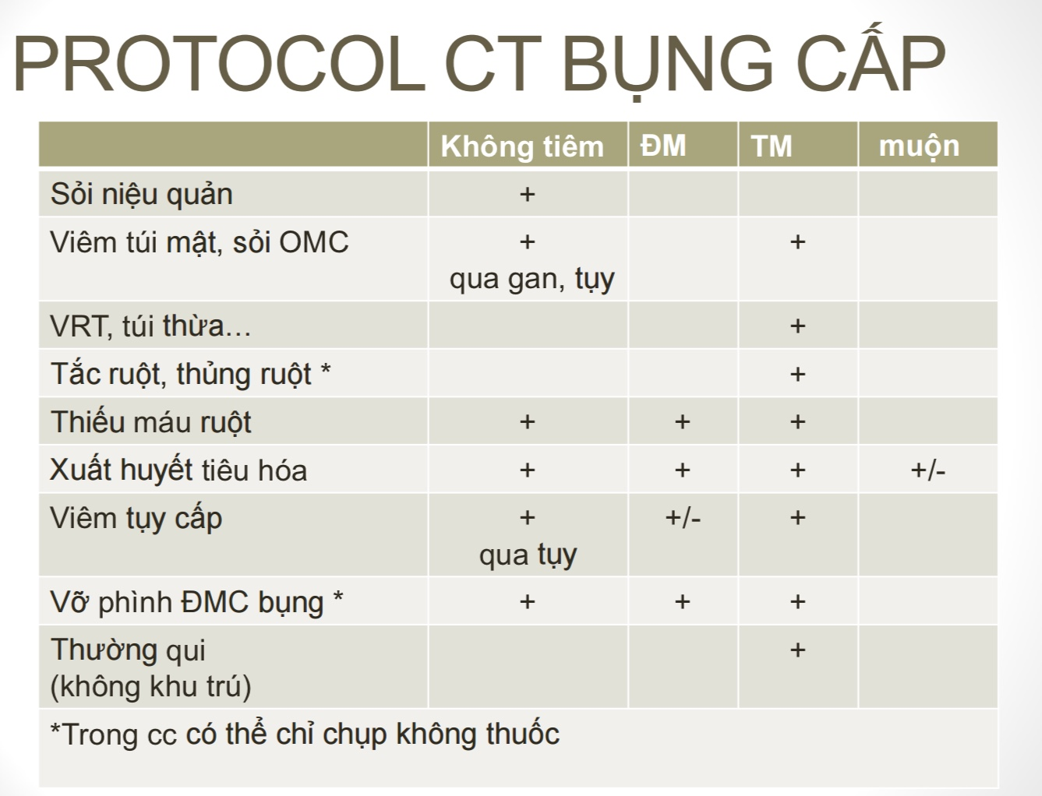

Theo dõi Tình trạng dinh dưỡng

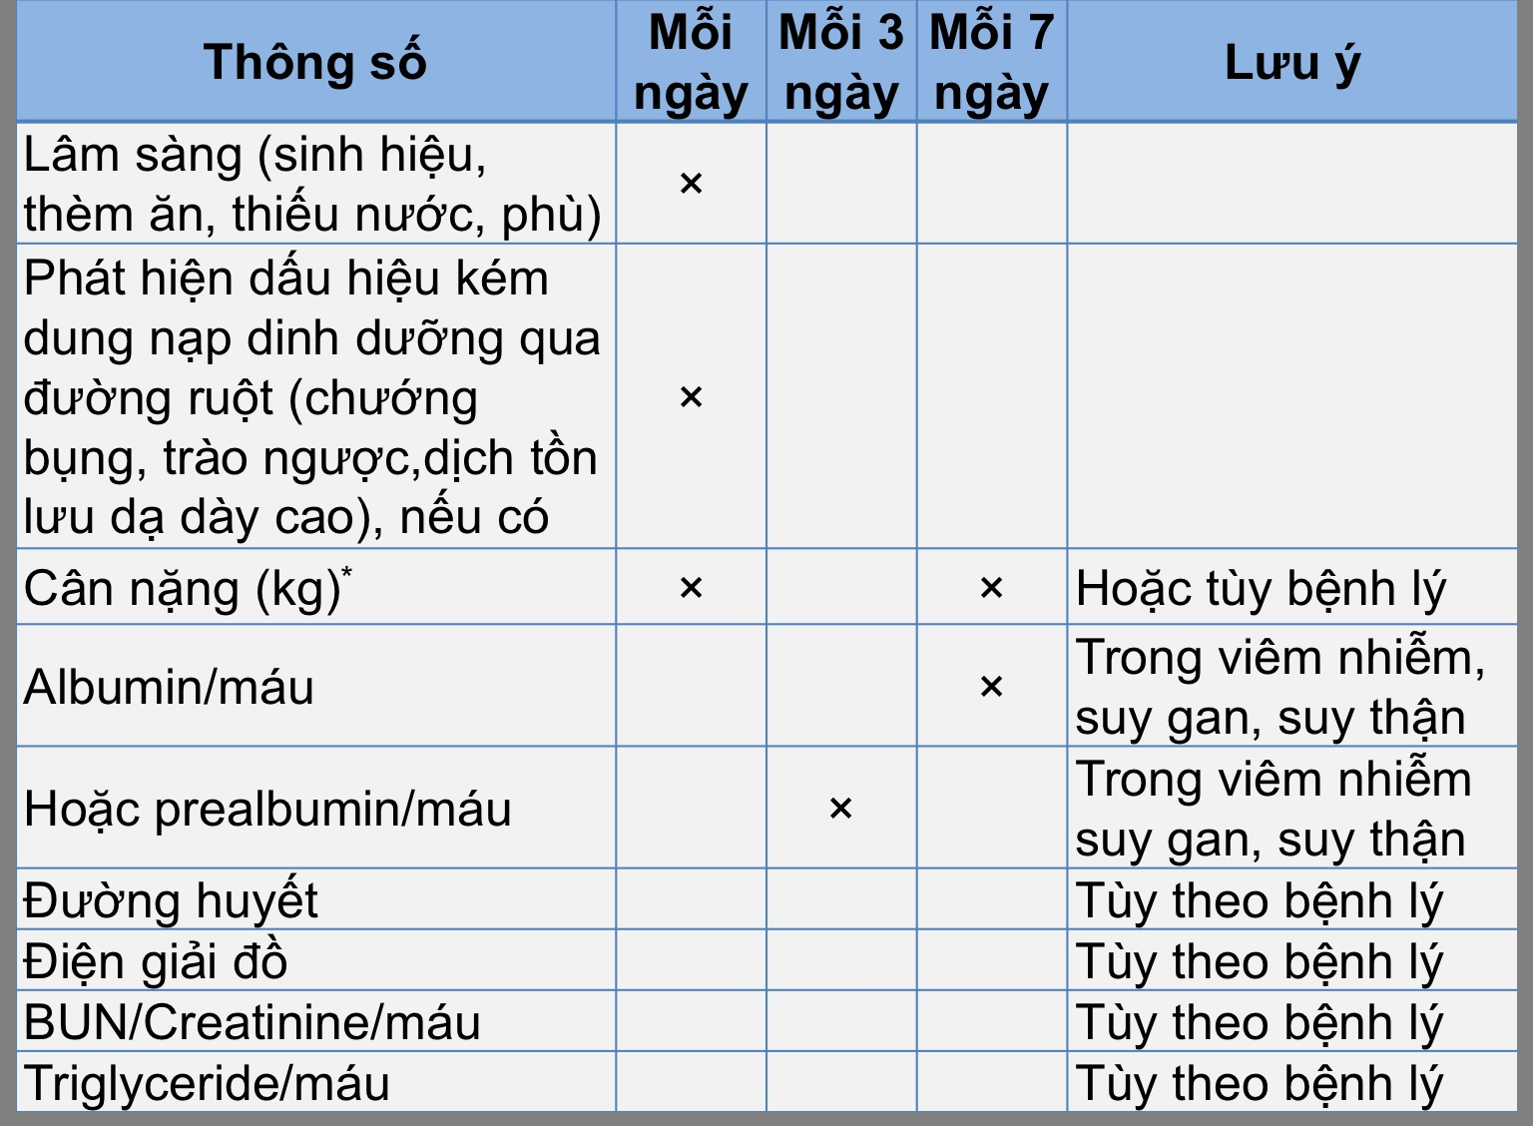

Huynh